

**TRƯỜNG CAO ĐẲNG FPT POLYTECHNIC**



BÁO CÁO DỰ ÁN

**XÂY DỰNG ỨNG DỤNG ĐẶT VÉ XEM PHIM**

**POLY CINEMA**

|  |  |  |
| --- | --- | --- |
| **Giảng viên hướng dẫn:** | : Nguyễn Quang Hưng |  |
| **Chuyên ngành** | : Lập trình Mobile |  |
| **Nhóm thực hiện** | : 5 |  |
| **Sinh viên thực hiện** | : Ngô Xuân Bắc | PH44315 |
|  | Nguyễn Ngọc Minh | PH44245 |
|  | Phạm Tân Cảnh | PH44323 |
|  | Hoàng Huy Hùng | PH44272 |
|  | Đỗ Thành Đạt | PH44184 |
|  | Trần Ngọc Hải | PH44287 |

*Hà Nội – 2023*

**NHẬN XÉT**

**(Của giáo viên hướng dẫn)**

Giáo viên hướng dẫn ký

Ghi rõ họ tên

**NHẬN XÉT**

**(Của hội đồng phản biện)**

Hội đồng phản biện ký

Ghi rõ họ tên

**GHI CHÚ**

**Mục Lục**

LỜI MỞ ĐẦU 6

GIẢI THÍCH THUẬT NGỮ 7

PHẦN 1: KHẢO SÁT - GIỚI THIỆU TỔNG QUAN 8

**1.** **Khảo sát – Giới thiệu đề tài** 8

***1.1.*** ***Khảo sát*** 8

***1.2.*** ***Hệ Thống Tương Tự*** 10

PHẦN 2: PHÂN TÍCH – THIẾT KẾ HỆ THỐNG 12

***1.*** ***Danh Sách Các Tác Nhân*** 12

***2.*** ***Ma Trận Quyền*** 12

***3.*** ***Sơ Đồ Use – Case*** 13

***4.*** ***Đặc Tả Use – Case*** 14

***4.1.*** ***Đăng Nhập*** 14

***4.2.*** ***Đăng Ký*** 14

***4.3.*** ***Đăng Xuất*** 15

***4.4.*** ***Đổi Mật Khẩu*** 15

***4.5.*** ***Tìm Kiếm Thể Loại Phim*** 16

***4.6.*** ***Quản Lý Khách Hàng*** 17

***4.7.*** ***Đặt Vé*** 17

***4.8.*** ***Xem Thông Tin Cá Nhân*** 18

***4.9.*** ***Xem Chi Tiết Phim*** 18

***4.10.*** ***Xem Lịch Sử, Trạng Thái Đặt Vé*** 19

***4.11.*** ***Quản Lý Thể Loại Phim*** 19

***4.12.*** ***Quản Lý Phim*** 20

***4.13.*** ***Quản Lý Khách Hàng*** 21

***4.14.*** ***Quản Lý Lịch Sử, Trạng Thái Đặt Vé*** 21

***4.15.*** ***Quản Lý Doanh Thu*** 22

***5.*** ***Mô Tả Chi Tiết Luồng Và Chức Năng*** 23

***5.1.*** ***Luồng và chức năng quản trị*** 23

***5.2.*** ***Luồng Và Chức Năng Người Dùng*** 28

***6.*** ***Thiết Kế Giao Diện*** 29

***6.1.*** ***Giao Diện Admin*** 29

***6.2.*** ***Giao Diện Người Dùng*** 41

***7.*** ***Thiết Kế Cơ Sở Dữ Liệu*** 49

***7.1.*** ***Sơ Đồ Erd*** 49

***7.2.*** ***Chi Tiết Các Bảng*** 49

PHẦN 3: XÂY DỰNG HỆ THỐNG 53

***1.*** ***Mô Hình Làm Việc*** 53

***1.1.*** ***Các Giai Đoạn Của Mô Hình Waterfall Model*** 53

***1.2.*** ***Ưu Điểm*** 54

***1.3.*** ***Nhược Điểm*** 54

***2.*** ***Mã Nguồn Dự Án*** 54

***2.1.*** ***Các công nghệ sử dụng và lý do sử dụng các công nghệ này*** 54

***2.2.*** ***Links source code github:*** https://github.com/xbac2912/DuAn1_QuanLyRapPhim 54

PHẦN 4: KIỂM THỬ 55

***1.*** ***Kiểm Tra Lỗi Form Quản Lý Loại Phim*** 55

***2.*** ***Kiểm Tra Lỗi Form Quản Lý Phim*** 55

***3.*** ***Kiểm Tra Lỗi Form Đăng Nhập*** 55

***4.*** ***Kiểm Tra Lỗi Form Đăng Ký*** 56

***5.*** ***Kiểm Tra Lỗi Form Đổi Mật Khẩu*** 56

PHẦN 5: TỔNG KẾT 57

***1.*** ***Mức Độ Hoàn Thiện Dự Án*** 57

***2.*** ***Những Khó Khăn Gặp Phải Và Cách Giải Quyết*** 57

***3.*** ***Những Bài Học Rút Ra Sau Dự Án*** 58

***4.*** ***Hướng Phát Triển Tương Lai*** 58

LỜI CẢM ƠN 59

# LỜI MỞ ĐẦU

Trong thời đại công nghệ ngày nay, lĩnh vực lập trình máy tính không ngừng đổi mới và phát triển, mang đến những ứng dụng sáng tạo và thuận tiện cho cuộc sống hàng ngày. Dự án mà chúng tôi trình bày trong báo cáo này là một minh chứng rõ ràng cho sự tiến bộ đáng kể trong lĩnh vực này, tập trung vào việc phát triển một ứng dụng đặt vé xem phim.

Nhắc đến việc xem phim, không thể phủ nhận sự quan trọng của sự thuận tiện và linh hoạt trong quá trình đặt vé. Dựa trên nhu cầu ngày càng tăng về việc trải nghiệm giải trí hiện đại, chúng tôi đã đưa ra quyết định phát triển một ứng dụng đặt vé xem phim độc đáo, mang lại trải nghiệm tối ưu cho người dùng.

Báo cáo này sẽ đi sâu vào quá trình phát triển dự án, từ việc xác định yêu cầu đến quá trình thiết kế và triển khai. Chúng tôi cũng sẽ đánh giá hiệu suất của ứng dụng và những thách thức chúng tôi đã đối mặt trong quá trình phát triển.

Qua dự án này, chúng tôi hy vọng mang lại một giải pháp tiện ích cho việc đặt vé xem phim, đồng thời giới thiệu các phương pháp và kỹ thuật lập trình máy tính mới nhất. Chúng tôi tin rằng ứng dụng của chúng tôi không chỉ đáp ứng nhu cầu thị trường mà còn đặt ra một tiêu chuẩn mới về chất lượng và trải nghiệm người dùng.

Cùng chúng tôi bắt đầu hành trình khám phá chi tiết về dự án, và hy vọng rằng nó sẽ là một nguồn cảm hứng cho sự sáng tạo và phát triển trong ngành lập trình máy tính.

# GIẢI THÍCH THUẬT NGỮ

|  |  |  |
| --- | --- | --- |
| **STT** | **Thuật ngữ** | **Giải thích thuật ngữ** |
| 1 | **Tester** | Người kiểm tra sản phẩm mà lập trình viên làm ra. |
| 2 | **Designer** | Người tạo ra giao diện một cách hoàn chỉnh |
| 3 | **Backend Developer** | Người xử lý mọi logic nghiệp vụ phức tạp ở ẩn phía sau, giúp hệ thống hoạt động trơn tru. |
| 4 | **Fronend Developer** | Người xử lý việc xây dựng lên giao diện hệ thống từ thiết kế của designer. |
| 5 | **Module** | Chức năng. |
| 6 | **Database** | Cơ sở dữ liệu |

# PHẦN 1: KHẢO SÁT - GIỚI THIỆU TỔNG QUAN

## **Khảo sát – Giới thiệu đề tài**

### ***Khảo sát***

|  |  |
| --- | --- |
| **Đối tượng** | * Những bạn trẻ thanh thiếu niên, người trưởng thành, người già. |
| **Người thực hiện** | * Ngô Xuân Bắc, Nguyễn Ngọc Minh, Phạm Tân Cảnh, * Hoàng Huy Hùng, Đỗ Thành Đạt, Trần Ngọc Hải. |
| **Mục đích** | Ứng dụng đặt vé xem phim được tạo ra với mục đích giúp việc mua vé xem phim trở nên dễ dàng và thuận tiện hơn. Dưới đây là một số mục tiêu chính:   1. **Tiện lợi**: Người dùng có thể mua vé mọi lúc, mọi nơi chỉ cần có kết nối internet. Họ không cần phải đứng hàng để mua vé tại rạp. 2. **Tiết kiệm thời gian**: Người dùng có thể lựa chọn phim, rạp chiếu, suất chiếu và chỗ ngồi ngay trên ứng dụng mà không cần phải tới rạp. 3. **Trực quan**: Người dùng có thể xem thông tin chi tiết về phim như tên phim, thời lượng, diễn viên, đạo diễn, thể loại, ngày công chiếu, hình ảnh, trailer, mô tả ngay trên ứng dụng. 4. **Thanh toán nhanh chóng**: Người dùng có thể thanh toán trực tuyến thông qua nhiều hình thức như thẻ tín dụng, thẻ ghi nợ, ví điện tử, chuyển khoản ngân hàng.   Như vậy, việc tạo ra ứng dụng đặt vé xem phim giúp cải thiện trải nghiệm của người dùng và tăng doanh thu cho các rạp chiếu phim. |
| **Kết quả khảo sát** | * Ưu Điểm:   + Thuận Tiện và Nhanh Chóng: Người dùng đánh giá cao sự thuận tiện khi có thể đặt vé mọi lúc, mọi nơi thông qua ứng dụng, giúp tiết kiệm thời gian.   + Dễ Dàng Lựa Chọn Ghế Ngồi: Ứng dụng cung cấp tính năng chọn ghế ngồi, giúp người dùng có trải nghiệm điều này một cách dễ dàng và linh hoạt.   + Ưu Đãi và Khuyến Mãi: Một số người dùng đánh giá tích điểm hoặc ưu đãi đặc biệt khi sử dụng ứng dụng, tạo động lực cho họ sử dụng thường xuyên. * Nhược Điểm và Thách Thức:   + Khả Năng Hủy Đặt Vé và Hoàn Tiền: Một số người dùng phản ánh về khả năng hủy đặt vé và hoàn tiền, đặc biệt trong trường hợp thay đổi kế hoạch.   + Tình Trạng Ghế và Màn Hình: Có ý kiến phản hồi về việc không thể thấy rõ tình trạng ghế và màn hình, điều này có thể tạo khó khăn khi chọn vị trí xem phim.   + Giao Diện và Trải Nghiệm Người Dùng: Một số người dùng gặp khó khăn trong việc sử dụng giao diện ứng dụng hoặc cho rằng trải nghiệm người dùng còn chưa tối ưu. |

#### **Kết luận:**

Dựa trên kết quả khảo sát về ứng dụng đặt vé xem phim, chúng ta có thể rút ra một số kết luận quan trọng. Đầu tiên, khảo sát đã cung cấp cho chúng ta một cái nhìn sâu sắc về ý kiến, hành vi và thái độ của người dùng đối với ứng dụng. Thứ hai, thông qua việc phân tích dữ liệu khảo sát, chúng ta đã nhận ra một số xu hướng và mô hình rõ ràng trong việc sử dụng ứng dụng. Cuối cùng, những kết quả này không chỉ giúp chúng ta hiểu rõ hơn về người dùng, mà còn cung cấp cho chúng ta những thông tin quý giá để cải thiện ứng dụng và tăng trải nghiệm người dùng trong tương lai. Tuy nhiên, cần lưu ý rằng mặc dù khảo sát cung cấp cho chúng ta nhiều thông tin hữu ích, nhưng nó chỉ là một phần của bức tranh tổng thể và cần được kết hợp với các phương pháp nghiên cứu khác để đạt được hiểu biết đầy đủ và chính xác.

### ***Hệ Thống Tương Tự***

#### **CGV Cinema**

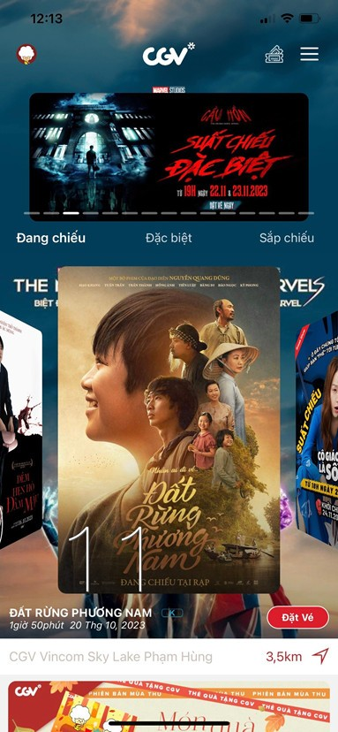

Hình 1.2.1: CGV Cinema

#### **Lotte Cinema**

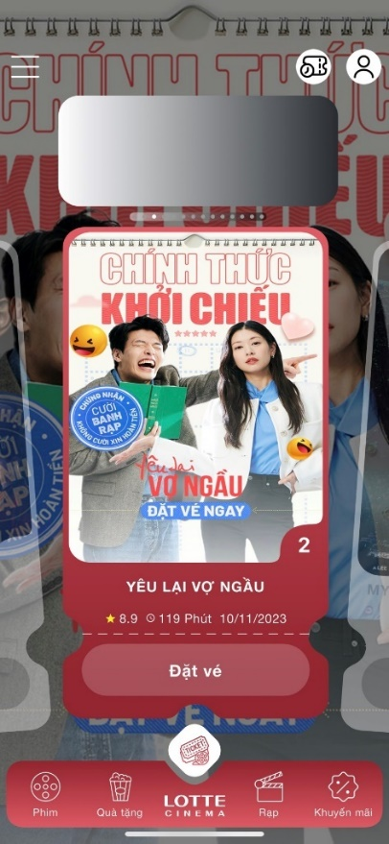

Hình 1.2.2: Lotte Cinema

# PHẦN 2: PHÂN TÍCH – THIẾT KẾ HỆ THỐNG

## ***Danh Sách Các Tác Nhân***

* Quản trị viên (Admin): Đăng nhập, quản lý thể loại phim, quản lý phim, quản lý khách hàng, quản lý lịch sử, trạng thái vé, quản lý doanh thu.
* Người dùng (User): Đăng nhập, tìm kiếm thể loại phim, đổi mật khẩu, đặt vé, xem thông tin cá nhân, xem thông tin phim, xem lịch sử, trạng thái vé.

## ***Ma Trận Quyền***

|  |  |  |  |
| --- | --- | --- | --- |
| **STT** | **Chức năng** | **Người quản trị** | **Người dùng** |
| 1 | Đăng nhập |  |  |
| 2 | Đăng ký |  |  |
| 3 | Đăng xuất |  |  |
| 4 | Tìm kiếm thể loại phim |  |  |
| 5 | Đổi mật khẩu |  |  |
| 6 | Đặt vé |  |  |
| 7 | Xem thông tin cá nhân |  |  |
| 8 | Xem chi tiết phim |  |  |
| 9 | Xem lịch sử, trạng thái đặt vé |  |  |
| 10 | Quản lý thể loại phim |  |  |
| 11 | Quản lý phim |  |  |
| 12 | Quản lý khách hàng |  |  |
| 13 | Quản lý lịch sử, trạng thái vé |  |  |
| 14 | Quản lý doanh thu |  |  |

## ***Sơ Đồ Use – Case***

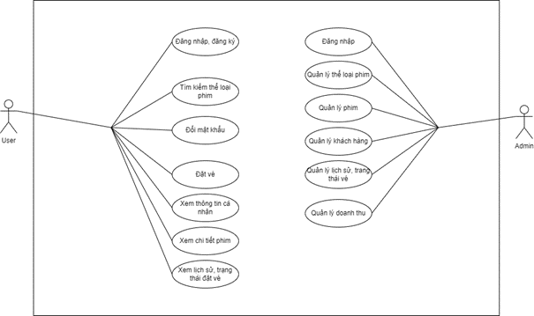

Hình 3.1: Sơ Đồ use case

## ***Đặc Tả Use – Case***

### ***Đăng Nhập***

|  |  |
| --- | --- |
| **Use case** | **Nội dung** |
| Tên use case | Đăng nhập |
| Mô tả | Cho phép người sử dùng đăng nhập vào ứng dụng |
| Actor | Người quản trị, người dùng |
| Điều kiện kích hoạt | Khi người dùng chọn chức năng đăng nhập của hệ thống |
| Tiền điều kiện | Người dùng đã đăng ký tài khoản |
| Hậu điều kiện | Đăng nhập thành công |
| Luồng sự kiện chính | 1. Hiển thị màn hình đăng nhập 2. Nhập user name và password 3. Hệ thống kiểm tra thông tin đăng nhập 4. Đăng nhập thành công và sử dụng chức năng 5. Kết thúc use case |

### ***Đăng Ký***

|  |  |
| --- | --- |
| **Use case** | **Nội dung** |
| Tên use case | Đăng ký |
| Mô tả | Hiển thị cho người dùng form đăng ký |
| Actor | Người dùng |
| Điều kiện kích hoạt | Khi người dùng chọn chức năng đăng ký của hệ thống |
| Tiền điều kiện | Người dùng sẽ phải nhập thông tin vào form |
| Hậu điều kiện | Đăng ký thành công |
| Luồng sự kiện chính | 1. Hiển thị màn hình đăng ký 2. Nhập thông tin 3. Hệ thống thực hiện lưu thông tin 4. Đăng ký thành công 5. Kết thúc use case |

### ***Đăng Xuất***

|  |  |
| --- | --- |
| **Use case** | **Nội dung** |
| Tên use case | Đăng xuất |
| Mô tả | Cho phép người dùng đăng xuất ra khỏi tài khoản đang đăng nhập. |
| Actor | Người quản trị, người dùng |
| Điều kiện kích hoạt | Khi người dùng chọn chức năng đăng xuất của hệ thống |
| Tiền điều kiện | Người dùng phải đăng nhập vào hệ thống |
| Hậu điều kiện | Thoát ra khỏi hệ thống thành công. |
| Luồng sự kiện chính | 1. Đăng nhập vào hệ thống thành công 2. Chọn chức năng đăng xuất 3. Đăng xuất thành công 4. Kết thúc use case |

### ***Đổi Mật Khẩu***

|  |  |
| --- | --- |
| **Use case** | **Nội dung** |
| Tên use case | Đổi mật khẩu |
| Mô tả | Cho phép người dùng lấy lại mật khẩu bằng nhập đúng mật khẩu cũ, nếu đúng mới cho đổi |
| Actor | Người dùng |
| Điều kiện kích hoạt | Khi người dùng chọn chức năng đổi mật khẩu |
| Tiền điều kiện | Người dùng phải đăng nhập vào hệ thống. |
| Hậu điều kiện | Mật khẩu sẽ được thay đổi theo mật khẩu người dùng vừa tạo |
| Luồng sự kiện chính | 1. Đăng nhập vào hệ thống thành công 2. Chọn chức năng đổi mật khẩu 3. Người dùng nhập mật khẩu cũ, nhập mật khẩu mới và nhập lại mật khẩu 4. Hệ thống sẽ thông báo đổi mật khẩu thành công 5. Kết thúc use case |

### ***Tìm Kiếm Thể Loại Phim***

|  |  |
| --- | --- |
| **Use case** | **Nội dung** |
| Tên use case | Tìm kiếm thể loại phim |
| Mô tả | Cho phép người dùng đang truy cập vào hệ thống để thực hiện chức năng tìm kiếm |
| Actor | Người quản trị, người dùng |
| Điều kiện kích hoạt | Khi người dùng chọn chức năng tìm kiếm thể loại phim |
| Tiền điều kiện | Khi người dùng đăng nhập vào hệ thống. |
| Hậu điều kiện | Thông tin tìm kiếm được hiển thị |
| Luồng sự kiện chính | 1. Đăng nhập vào hệ thống thành công 2. Chọn chức năng tìm kiếm thể loại phim 3. Hệ thống sẽ hiển thị thông tin trùng khớp với từ khóa tìm kiếm 4. Hệ thống sẽ thông báo hiển thị thông tin tìm kiếm 5. Kết thúc use case |

### ***Quản Lý Khách Hàng***

|  |  |
| --- | --- |
| **Use case** | **Nội dung** |
| Tên use case | Quản lý khách hàng |
| Mô tả | Cho phép người quản trị đăng nhập vào hệ thống để xem thông khách hàng |
| Actor | Người quản trị |
| Điều kiện kích hoạt | Khi người quản trị chọn chức năng quản lý khách hàng |
| Tiền điều kiện | Khi người quản trị đăng nhập thành công vào hệ thống |
| Hậu điều kiện |  |
| Luồng sự kiện chính | 1. Đăng nhập vào hệ thống thành công 2. Người quản trị xem thông tin khách hàng 3. Kết thúc use case |

### ***Đặt Vé***

|  |  |
| --- | --- |
| **Use case** | **Nội dung** |
| Tên use case | Đặt vé |
| Mô tả | Cho phép người dùng đặt vé xem phim |
| Actor | Người dùng |
| Điều kiện kích hoạt | Khi dùng chọn chức năng đặt vé |
| Tiền điều kiện | Khi người dùng đăng nhập thành công vào hệ thống |
| Hậu điều kiện | Hệ thống sẽ thông báo đặt vé thành công |
| Luồng sự kiện chính | 1. Đăng nhập vào hệ thống thành công 2. Người dùng chọn chức đặt vé 3. Người dùng chọn các thuộc tính của vé 4. Hệ thống thông báo đặt vé thành công 5. Kết thúc use case |

### ***Xem Thông Tin Cá Nhân***

|  |  |
| --- | --- |
| **Use case** | **Nội dung** |
| Tên use case | Xem thông tin cá nhân |
| Mô tả | Cho phép người dùng thông tin cá nhân đã nhập vào trong hệ thống của mình |
| Actor | Người dùng |
| Điều kiện kích hoạt | Khi người dùng chọn chức năng xem thông tin cá nhân |
| Tiền điều kiện | Khi người dùng đăng nhập thành công vào hệ thống |
| Hậu điều kiện |  |
| Luồng sự kiện chính | 1. Đăng nhập vào hệ thống thành công 2. Người dùng chọn chức năng xem thông tin cá nhân 3. Kết thúc use case |

### ***Xem Chi Tiết Phim***

|  |  |
| --- | --- |
| **Use case** | **Nội dung** |
| Tên use case | Xem chi tiết phim |
| Mô tả | Cho phép người quản trị, người dùng xem chi tiết của bộ phim đã chọn |
| Actor | Người quản trị, người dùng |
| Điều kiện kích hoạt | Khi người quản trị, người dùng chọn chi tiết phim |
| Tiền điều kiện | Khi người quản trị, người dùng đăng nhập vào ứng dụng |
| Hậu điều kiện | Dữ liệu của phim sẽ được hiển thị khi người quản trị, người dùng chọn chức năng |
| Luồng sự kiện chính | 1. Đăng nhập vào hệ thống thành công 2. Người quản trị, người dùng chọn phim 3. Người quản trị, người dùng chọn chi tiết của phim 4. Dữ liệu của phim hiện lên 5. Kết thúc use case |

### ***Xem Lịch Sử, Trạng Thái Đặt Vé***

|  |  |
| --- | --- |
| **Use case** | **Nội dung** |
| Tên use case | Xem lịch sử trạng thái đặt vé |
| Mô tả | Cho phép người dùng xem lại lịch sử và trạng thái của vé đã đặt |
| Actor | Người dùng |
| Điều kiện kích hoạt | Khi người dùng chọn chức năng lịch sử, trạng thái đặt vé |
| Tiền điều kiện | Khi người dùng đặt vé xong |
| Hậu điều kiện |  |
| Luồng sự kiện chính | 1. Đăng nhập vào hệ thống thành công 2. Người dùng chọn chức năng Lịch sử, trạng thái đặt vé 3. Kết thúc use case |

### ***Quản Lý Thể Loại Phim***

|  |  |
| --- | --- |
| **Use case** | **Nội dung** |
| Tên use case | Quản lý thể loại phim |
| Mô tả | Cho phép người quản trị đăng nhập vào hệ thống để thực hiện chức năng thêm, sửa, xóa, tìm kiếm thể loại phim |
| Actor | Người quản trị |
| Điều kiện kích hoạt | Khi người quản trị chọn chức năng thêm, sửa (đồng ý thì sẽ cập nhật, từ chối thì sẽ trả về giá trị ban đầu), xóa, tìm kiếm thể loại phim |
| Tiền điều kiện | Khi người quản trị đăng nhập thành công vào hệ thống |
| Hậu điều kiện | Dữ liệu sẽ hiển thị ra màn hình của người quản trị |
| Luồng sự kiện chính | 1. Đăng nhập vào hệ thống thành công 2. Người quản trị thực hiện các chức năng thêm, sửa, xóa, tìm kiếm các thể loại phim 3. Kết thúc use case |

### ***Quản Lý Phim***

|  |  |
| --- | --- |
| **Use case** | **Nội dung** |
| Tên use case | Quản lý phim |
| Mô tả | Cho phép người quản trị đăng nhập vào hệ thống để thực hiện chức năng thêm, sửa, xóa, tìm kiếm phim |
| Actor | Người quản trị |
| Điều kiện kích hoạt | Khi người quản trị chọn chức năng thêm, sửa(đồng ý thì sẽ cập nhật, từ chối thì sẽ trả về giá trị ban đầu), xóa, tìm kiếm phim |
| Tiền điều kiện | Khi người quản trị đăng nhập thành công vào hệ thống |
| Hậu điều kiện | Dữ liệu sẽ hiển thị ra màn hình của người quản trị |
| Luồng sự kiện chính | 1. Đăng nhập vào hệ thống thành công 2. Người quản trị thực hiện các chức năng thêm, sửa, xóa, tìm kiếm phim 3. Kết thúc use case |

### ***Quản Lý Khách Hàng***

|  |  |
| --- | --- |
| **Use case** | **Nội dung** |
| Tên use case | Quản lý khách hàng |
| Mô tả | Cho phép người quản trị đăng nhập vào hệ thống để xem được thông tin của khách hàng |
| Actor | Người quản trị |
| Điều kiện kích hoạt | Khi người quản trị chọn chức năng xem danh sách người dùng |
| Tiền điều kiện | Khi người quản trị đăng nhập thành công vào hệ thống |
| Hậu điều kiện | Dữ liệu của hệ thống sẽ được hiển thị sau khi admin thực hiện các chức năng |
| Luồng sự kiện chính | 1. Đăng nhập vào hệ thống thành công 2. Người quản trị thực hiện các chức năng xem thông tin khách hàng 3. Kết thúc use case |

### ***Quản Lý Lịch Sử, Trạng Thái Đặt Vé***

|  |  |
| --- | --- |
| **Use case** | **Nội dung** |
| Tên use case | Quản lý lịch sử, trạng thái vé |
| Mô tả | Cho phép người quản trị đăng nhập vào hệ thống để thực hiện chức năng xem lịch sử và quản lý trạng thái vé |
| Actor | Người quản trị |
| Điều kiện kích hoạt | Khi người quản trị chọn chức năng xem |
| Tiền điều kiện | Khi người quản trị đăng nhập thành công vào hệ thống |
| Hậu điều kiện | Dữ liệu sẽ hiển thị ra màn hình của người quản trị |
| Luồng sự kiện chính | 1. Đăng nhập vào hệ thống thành công 2. Người quản trị thực hiện các chức năng xem 3. Kết thúc use case |

### ***Quản Lý Doanh Thu***

|  |  |
| --- | --- |
| **Use case** | **Nội dung** |
| Tên use case | Quản lý doanh thu |
| Mô tả | Cho phép admin đăng nhập vào hệ thống để thực hiện xem thống kê doanh thu |
| Actor | Người quản trị |
| Điều kiện kích hoạt | Khi admin chọn chức năng xem doanh thu |
| Tiền điều kiện | Khi admin đăng nhập thành công vào hệ thống |
| Hậu điều kiện | Dữ liệu sẽ thống kê ra màn hình của người quản trị |
| Luồng sự kiện chính | 1. Đăng nhập vào hệ thống thành công 2. Admin thực hiện các chức năng xem doanh thu 3. Kết thúc use case |

## ***Mô Tả Chi Tiết Luồng Và Chức Năng***

### ***Luồng và chức năng quản trị***

#### **Chức năng đăng nhập**

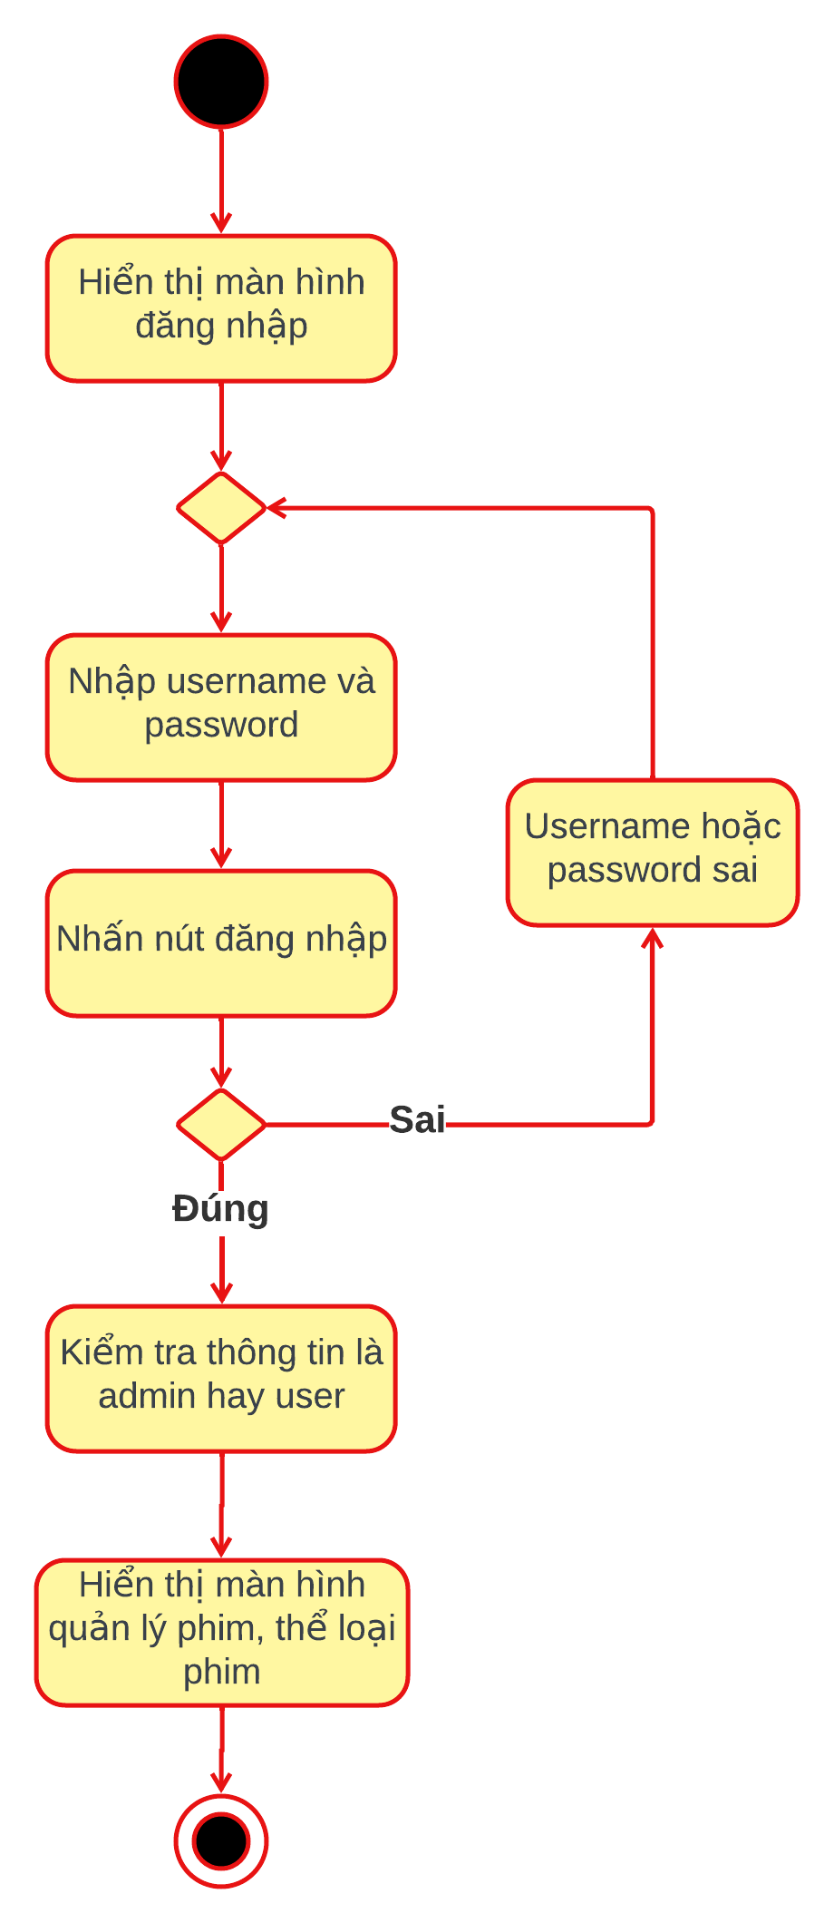

Hình 5.1.1: Sơ đồ activity đăng nhập

#### **Chức năng đăng xuất**

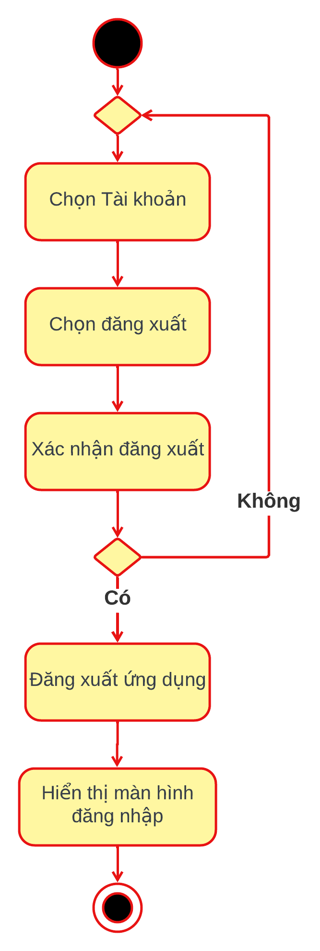

Hình 5.1.2: Sơ đồ activity đăng xuất

#### **Quản lý thể loại phim, phim**

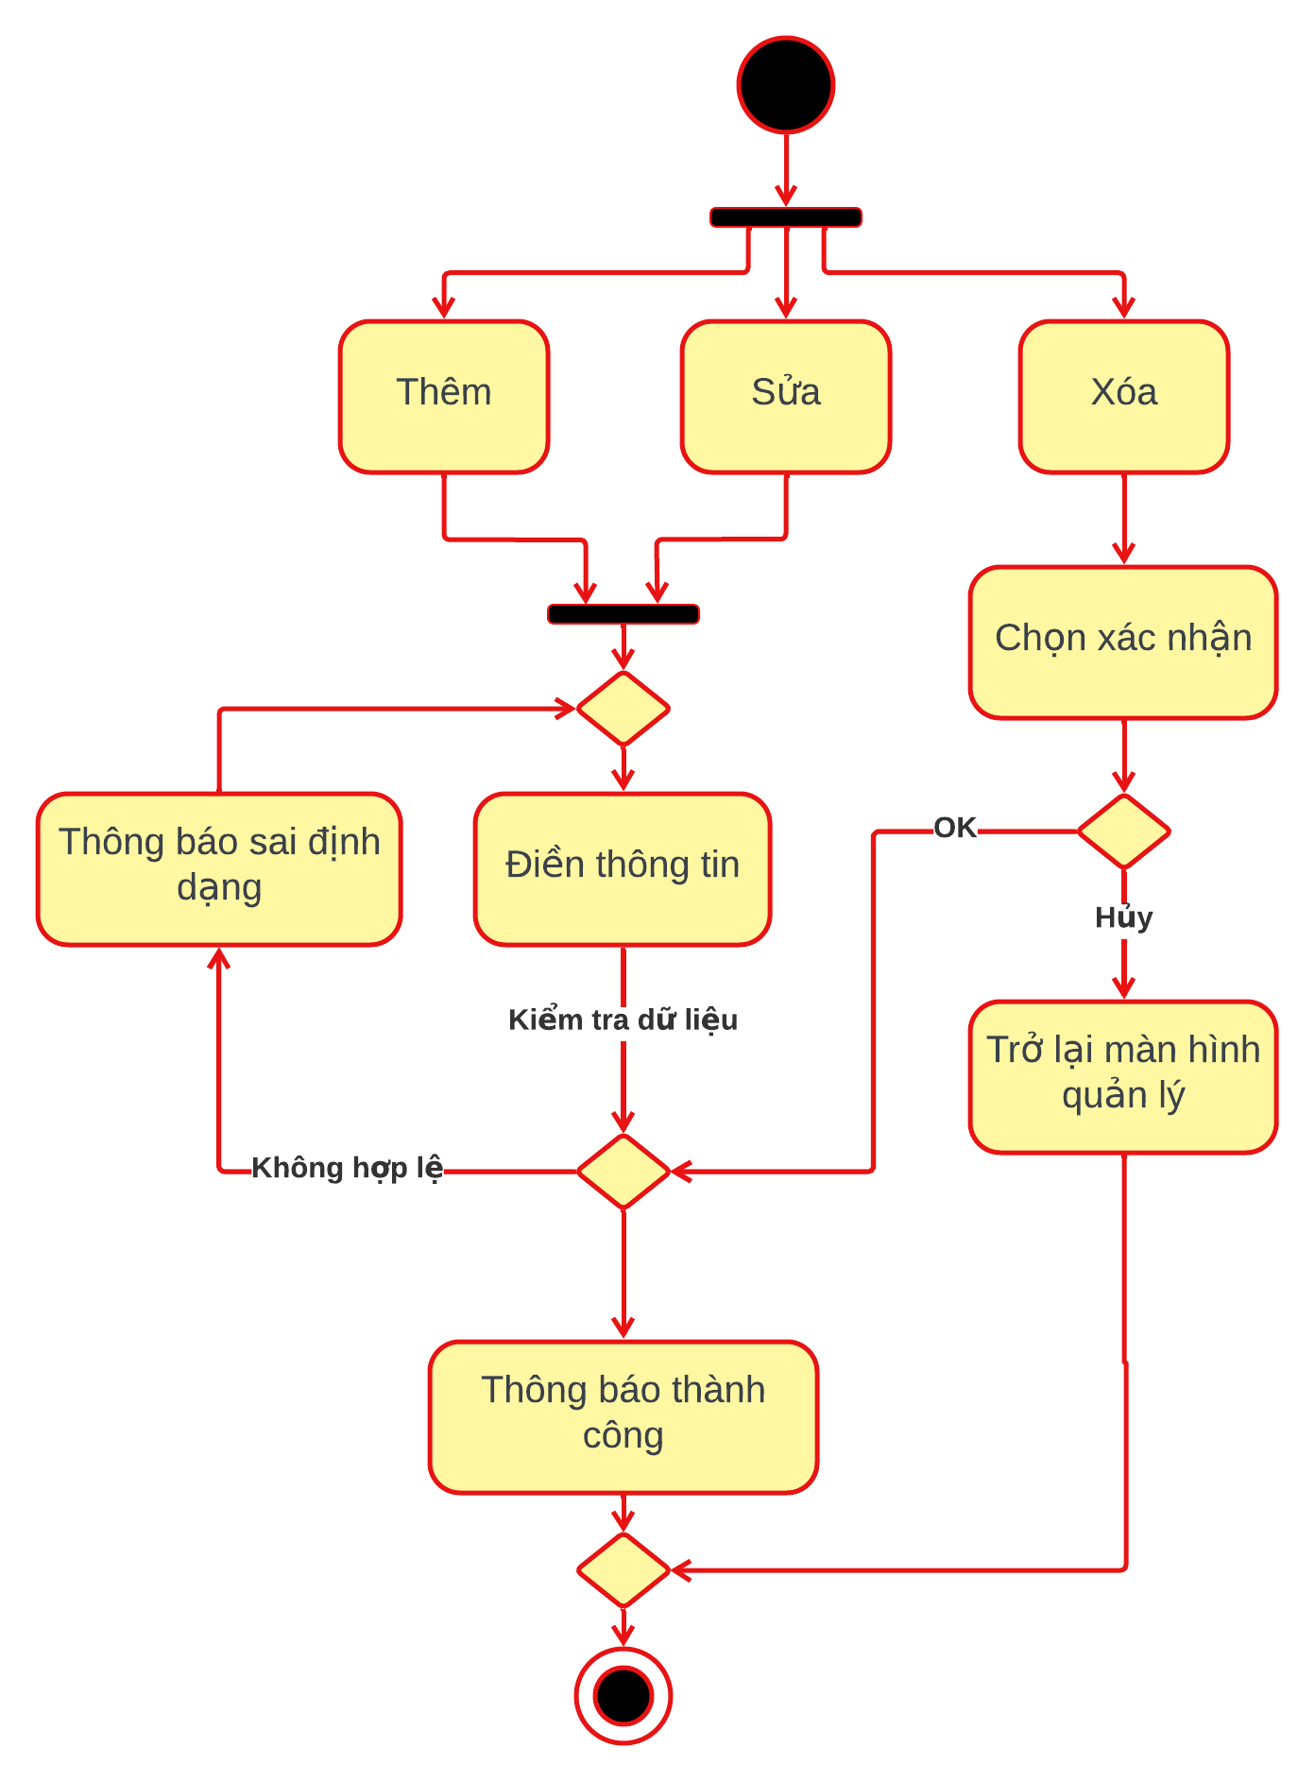

Hình 5.1.3: Sơ đồ activity quản lý phim, phim

#### **Quản lý tài khoản**

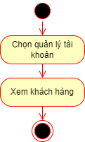

Hình 5.1.4: Sơ đồ activity tài khoản

#### **Chức năng tìm kiếm**

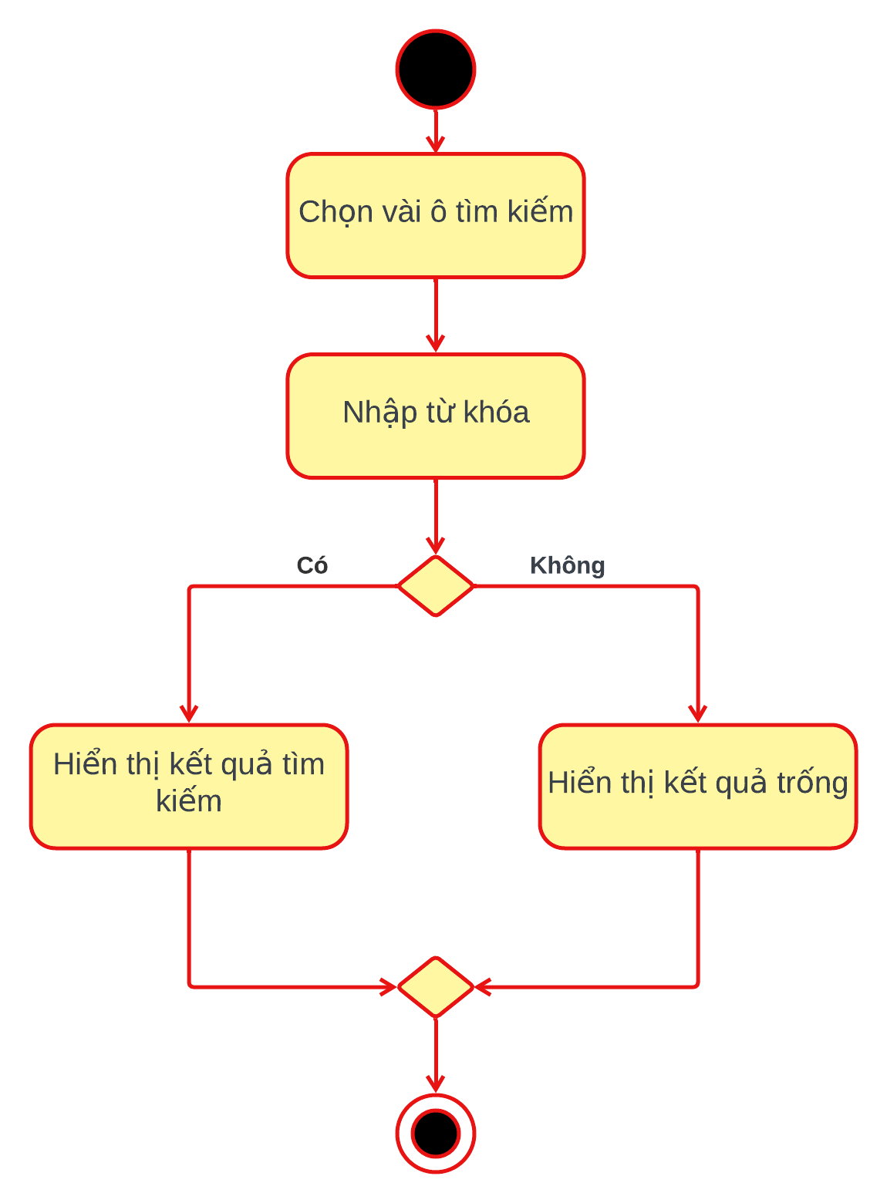

Hình 5.1.5: Sơ đồ activity chức năng tìm kiếm

#### **Chức năng thống kê doanh thu**

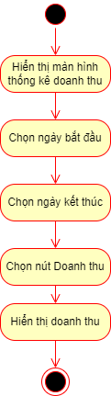

Hình 5.1.6: Sơ đồ activity thống kế doanh thu

### ***Luồng Và Chức Năng Người Dùng***

#### **Chức Năng Đăng Ký**

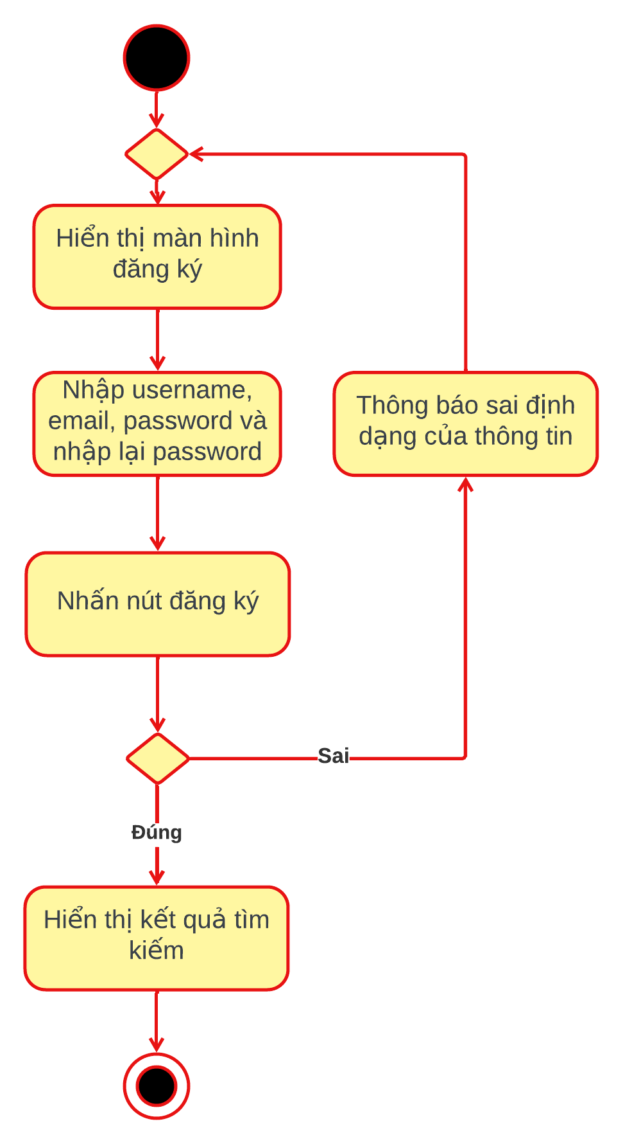

Hình 5.2.1: Sơ đồ activity chức năng đăng ký

#### **Chức Năng Đăng Nhập**



Hình 5.2.2: Sơ đồ activity chức năng đăng nhập

#### **Chức Năng Đăng Xuất**



Hình 5.2.3: Sơ đồ activity chức năng đăng xuất

#### **Chức Năng Đặt Vé**

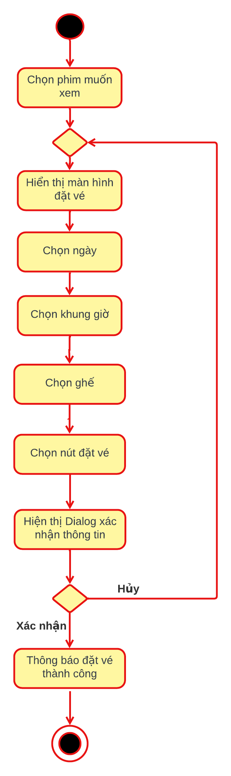

Hình 5.2.4: Sơ đồ activity chức năng đặt vé

#### **Chức Năng Đổi Mật Khẩu**

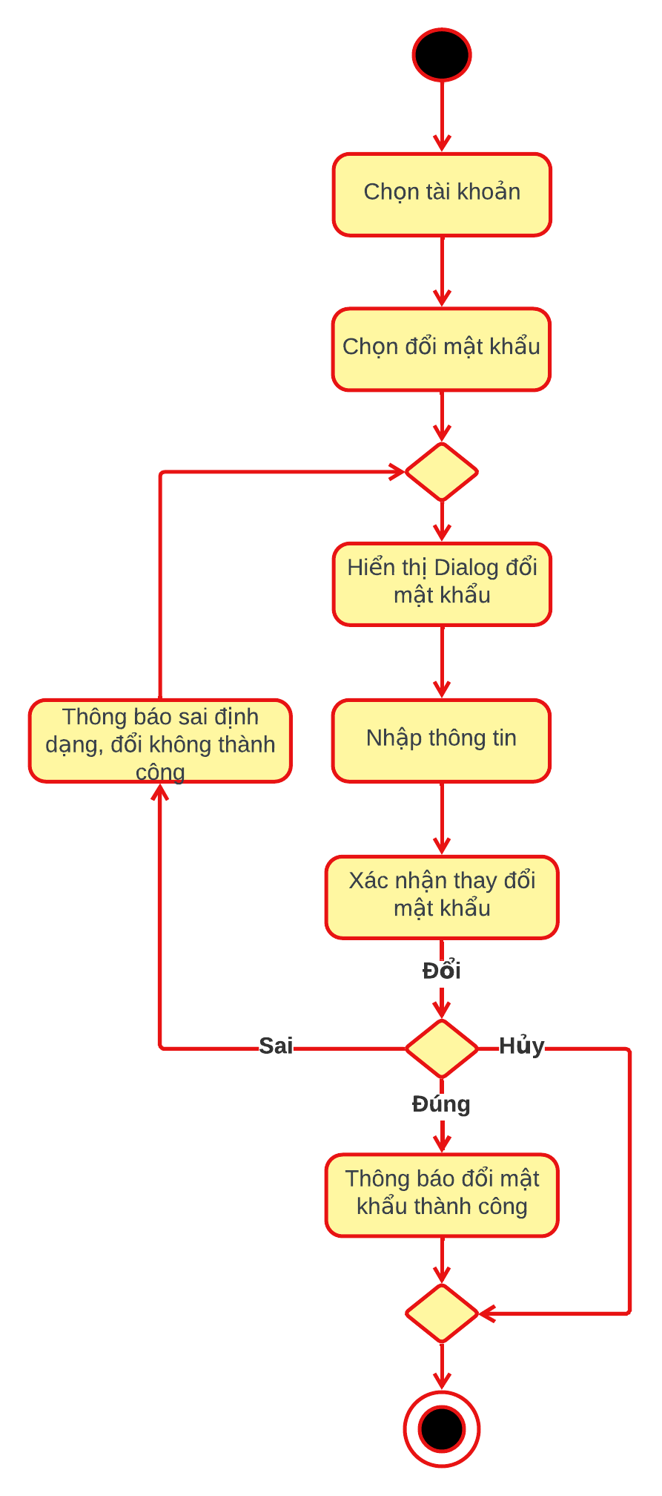

Hình 5.2.5: Sơ đồ activity chức năng đổi mật khẩu

#### **Chức Năng Xem Lịch Sử Và Trạng Thái Vé**

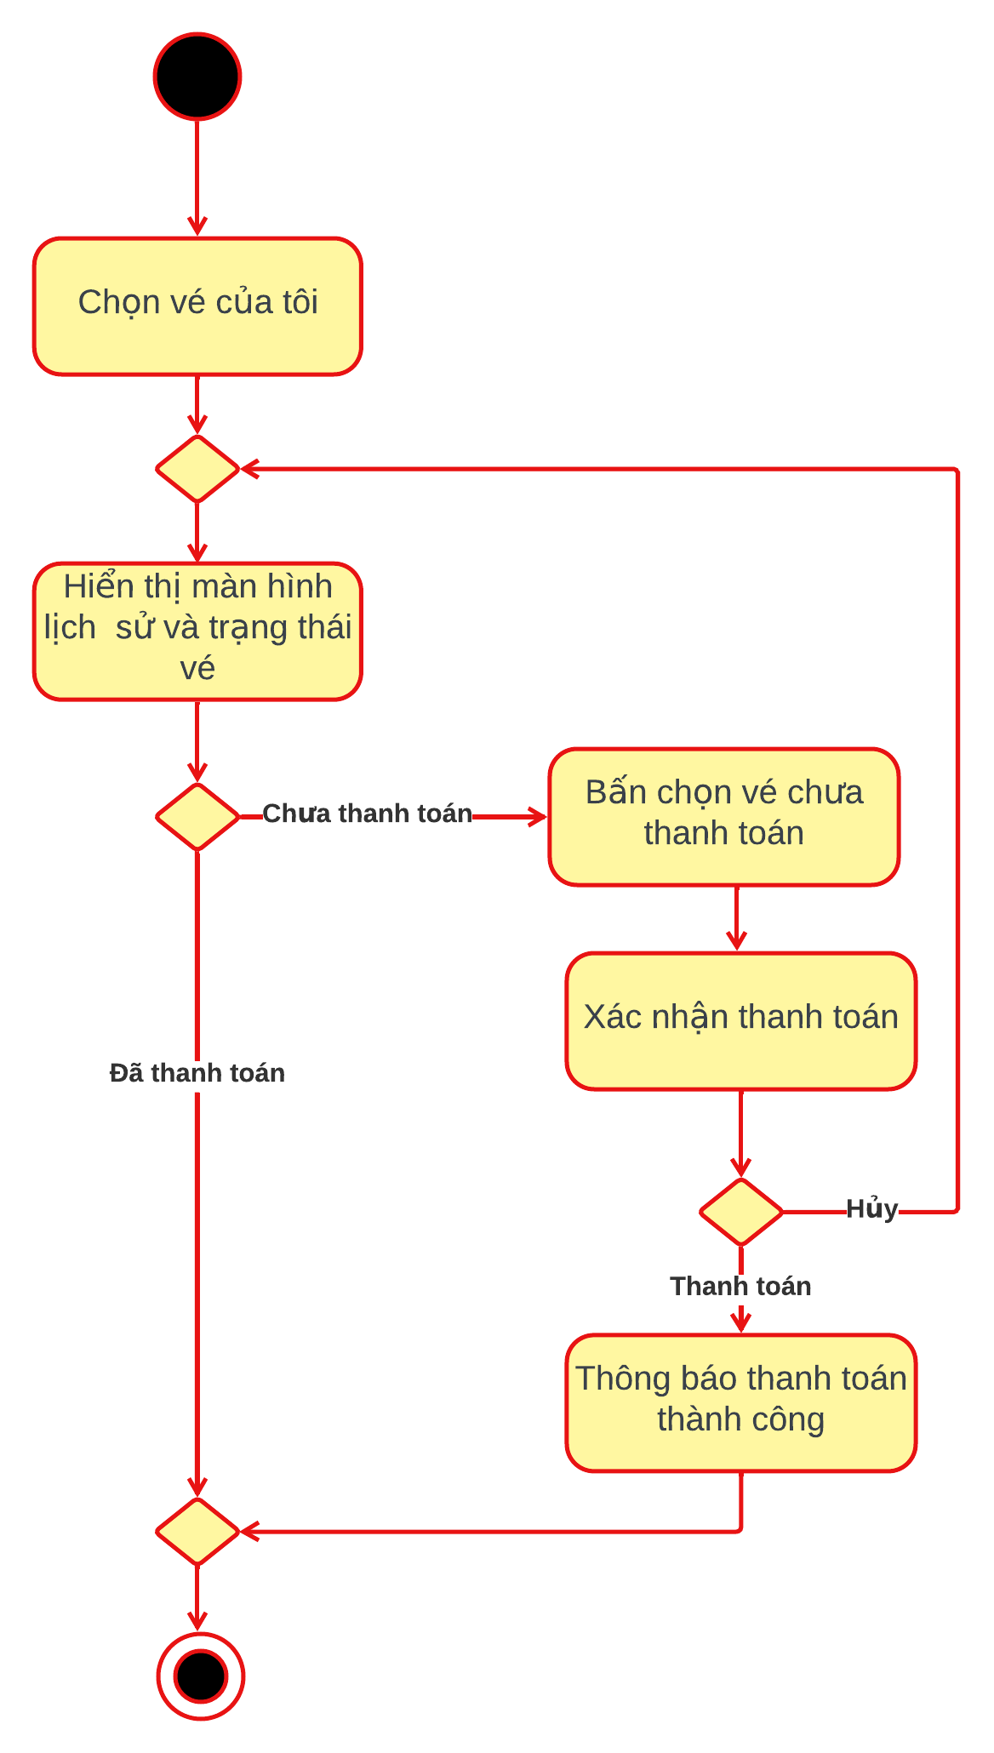

Hình 5.1.1: Sơ đồ activity chức năng xem lịch sử và trạng thái vé

## ***Thiết Kế Giao Diện***

### ***Giao Diện Admin***

#### **Quản Lý Thể Loại Phim**

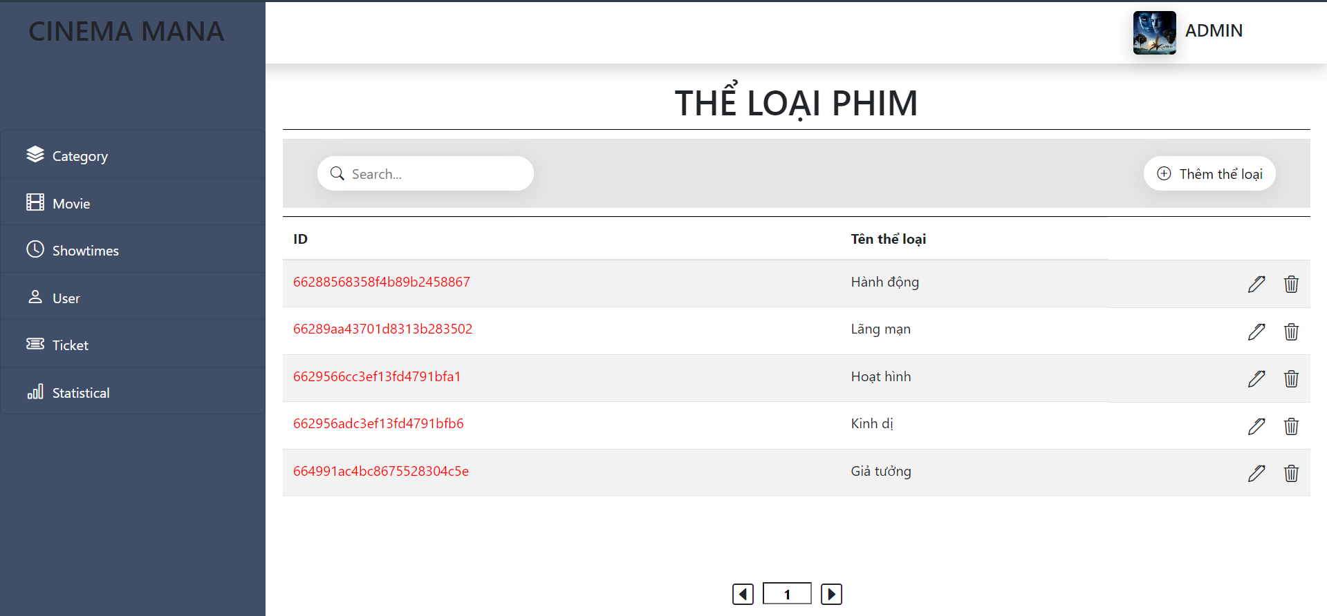

Hình 6.1.1: Giao diện quản lý thể loại phim

#### **Thêm Thể Loại Phim**

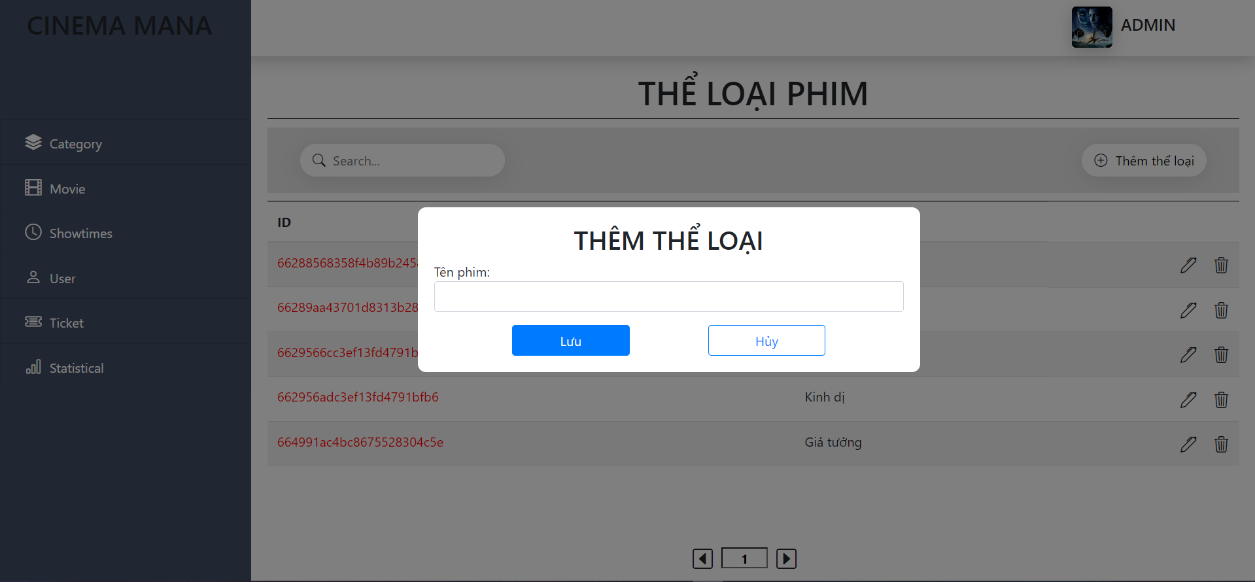

Hình 6.1.2: Giao diện thêm thể loại phim

#### **Sửa Thể Loại Phim**

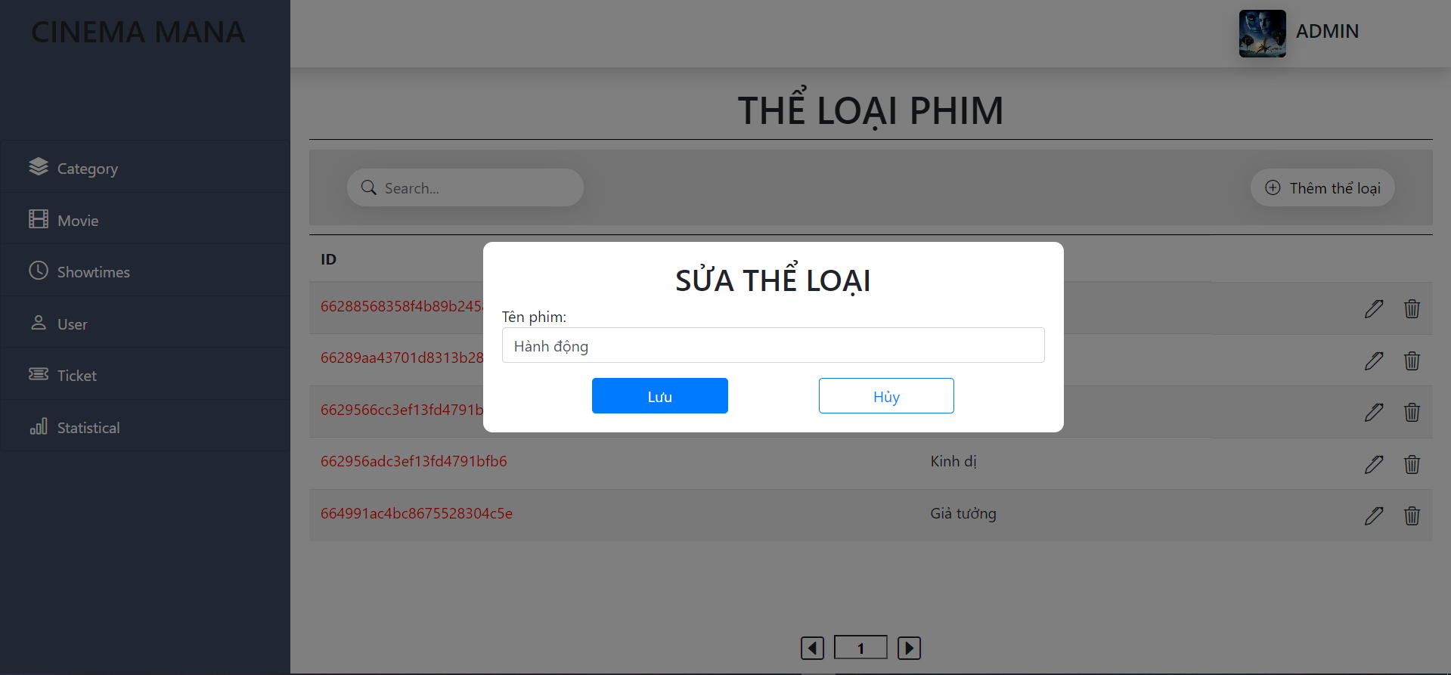

Hình 6.1.3: Giao diện sửa thể loại phim

#### **Quản Lý Phim**

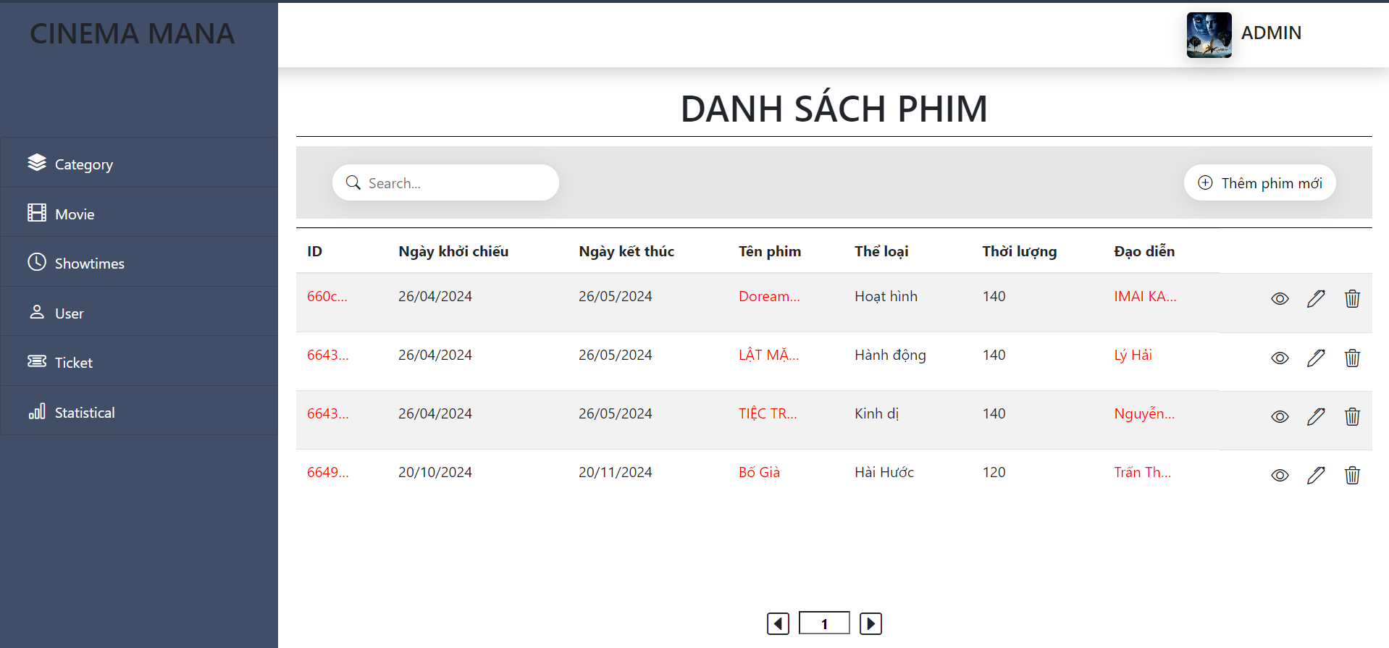

Hình 6.1.4: Giao diện quản lý phim

#### **Thêm Phim**

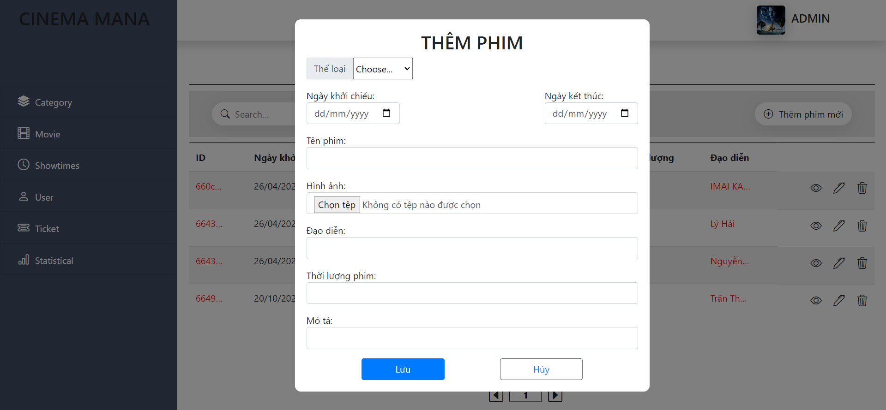

Hình 6.1.5: Giao diện thêm phim

#### **Sửa Phim**

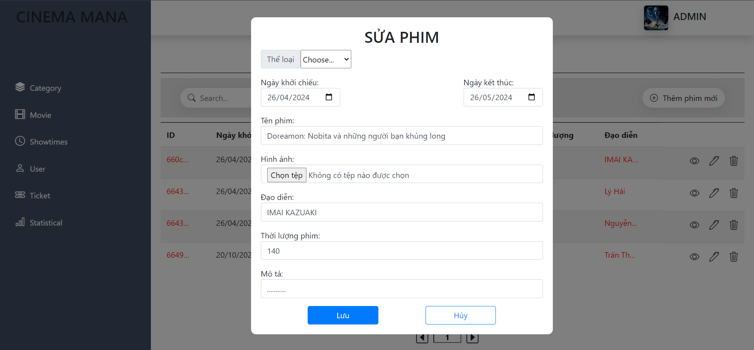

Hình 6.1.6: Giao diện sửa phim

#### **Chi tiết phim**

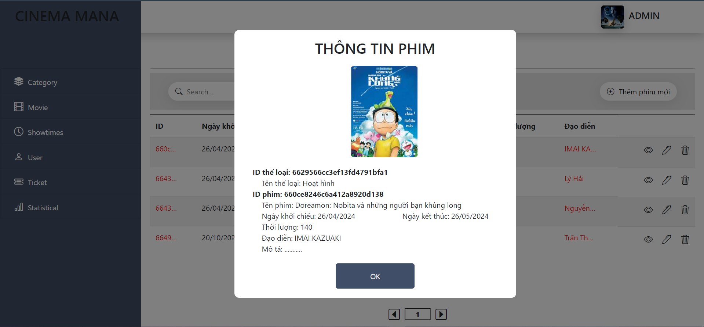

Hình 6.1.7: Giao diện chi tiết phim

#### **Quản Lý Lịch Chiếu**

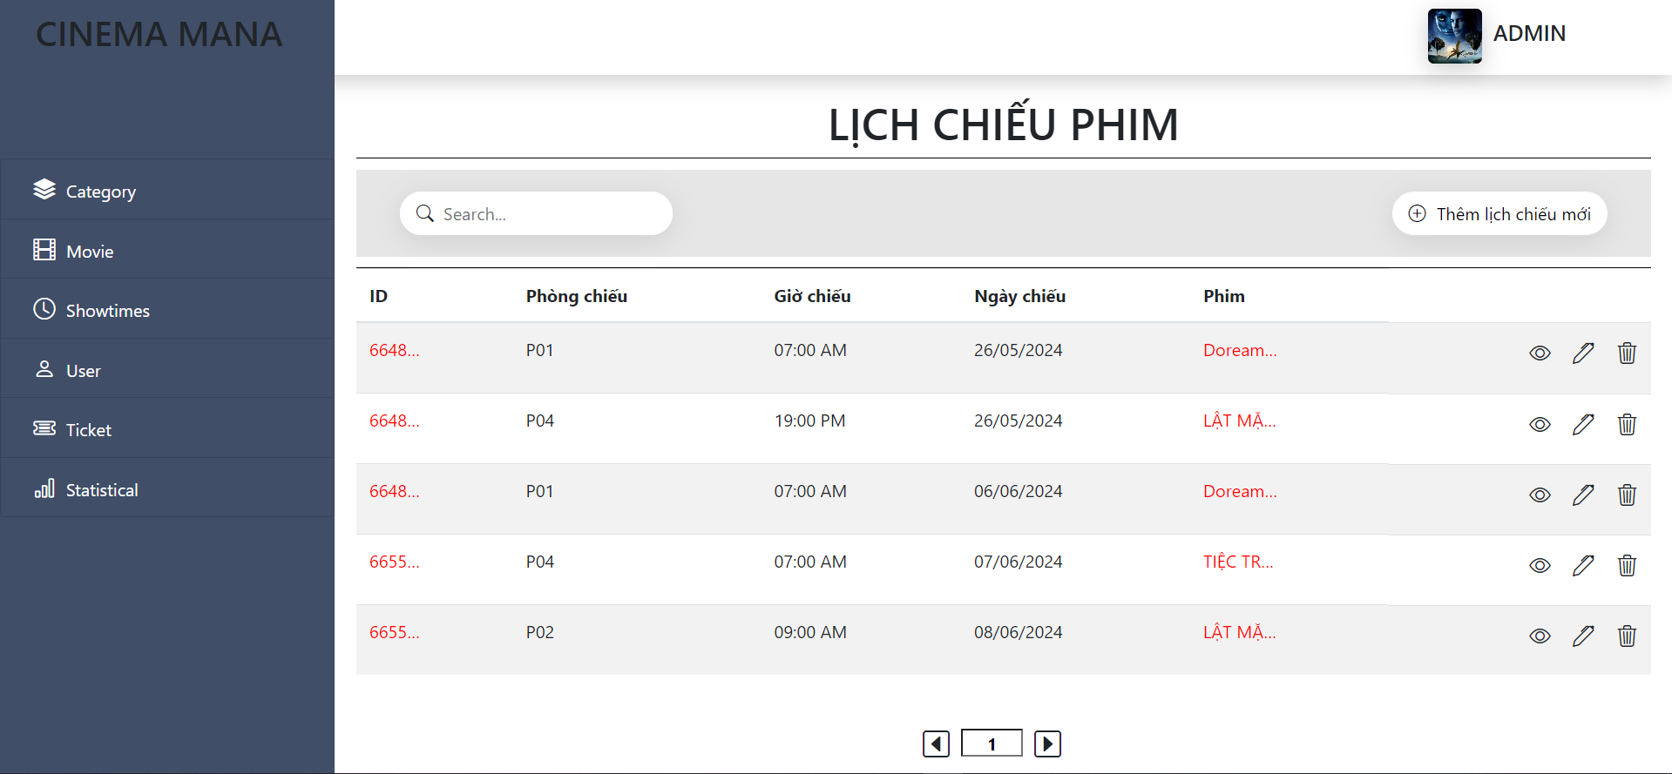

Hình 6.1.8: Giao diện quản lý lịch chiếu

#### **Thêm Lịch Chiếu**

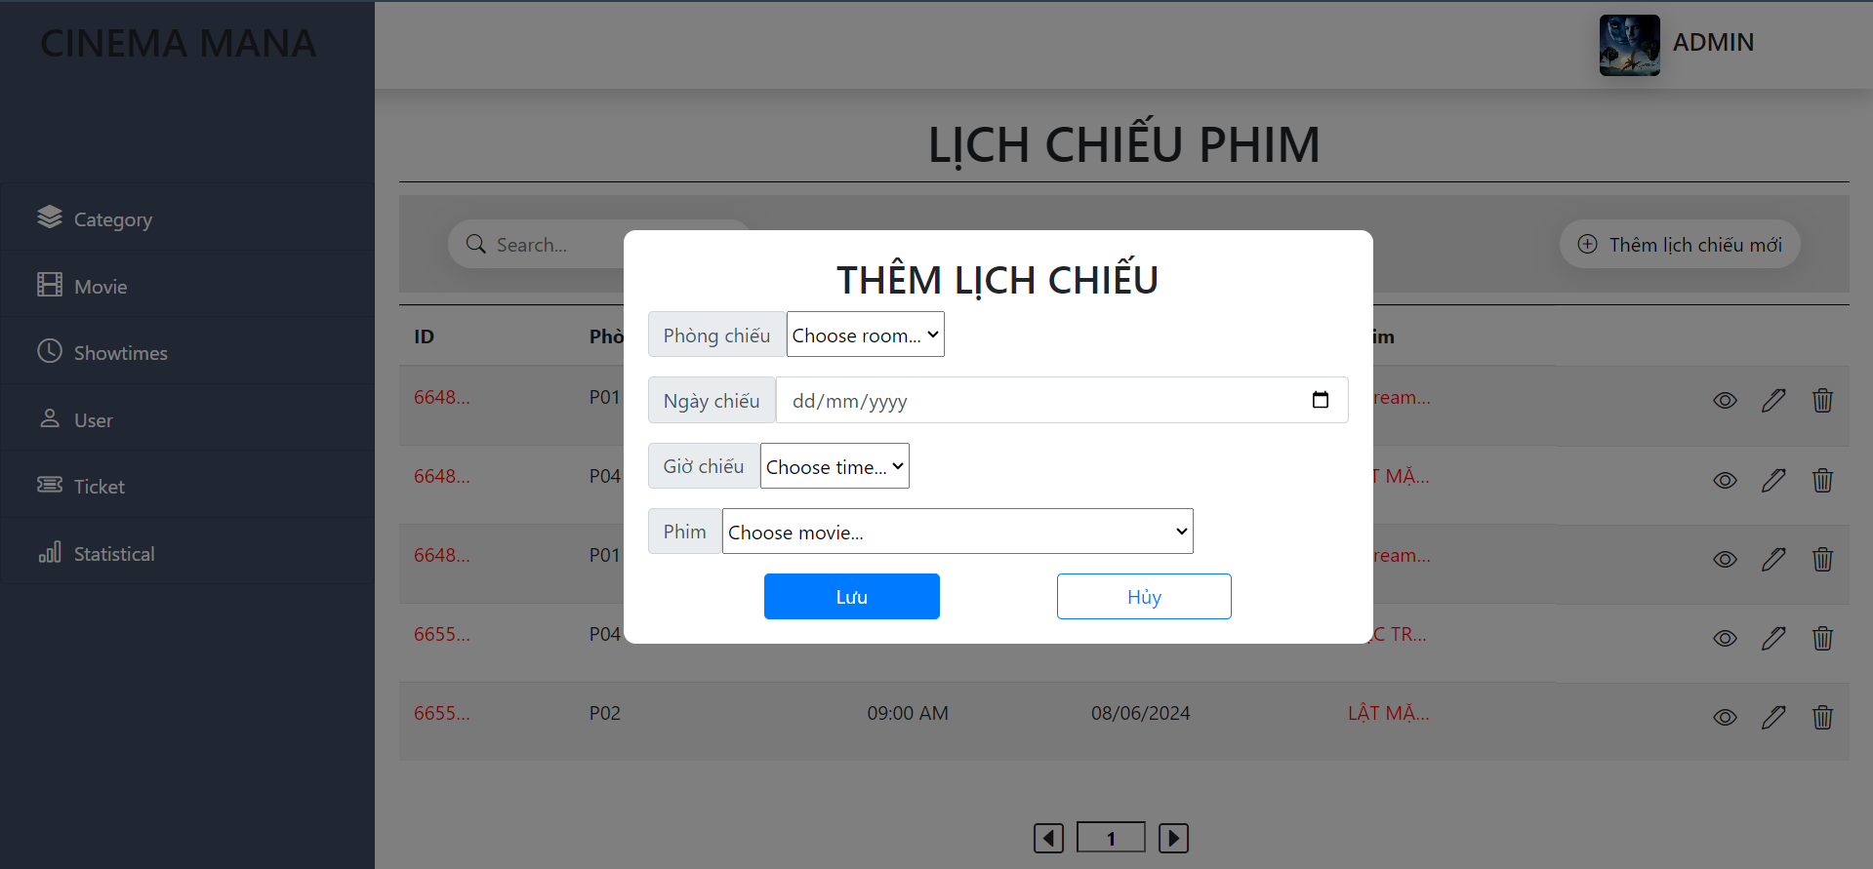

Hình 6.1.9: Giao diện thêm lịch chiếu

#### **Sửa Lịch Chiếu**

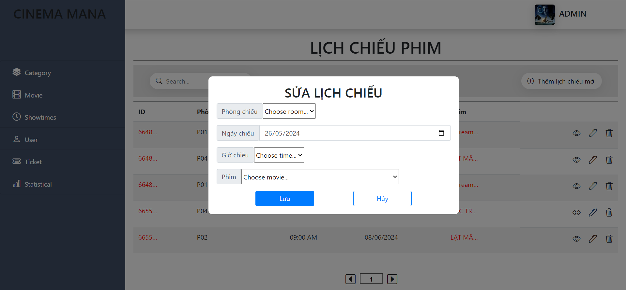

Hình 6.1.10: Giao diện sửa lịch chiếu

#### **Chi tiết lịch chiếu**

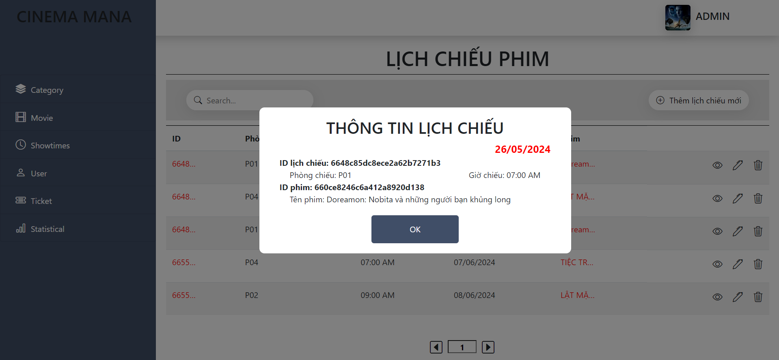

Hình 6.1.11: Giao diện sửa lịch chiếu

#### **Vé Xem**

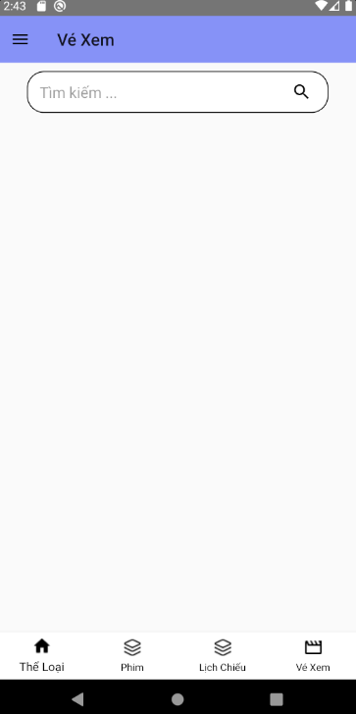

Hình 6.1.12: Giao diện vé xem

#### **Tài Khoản**

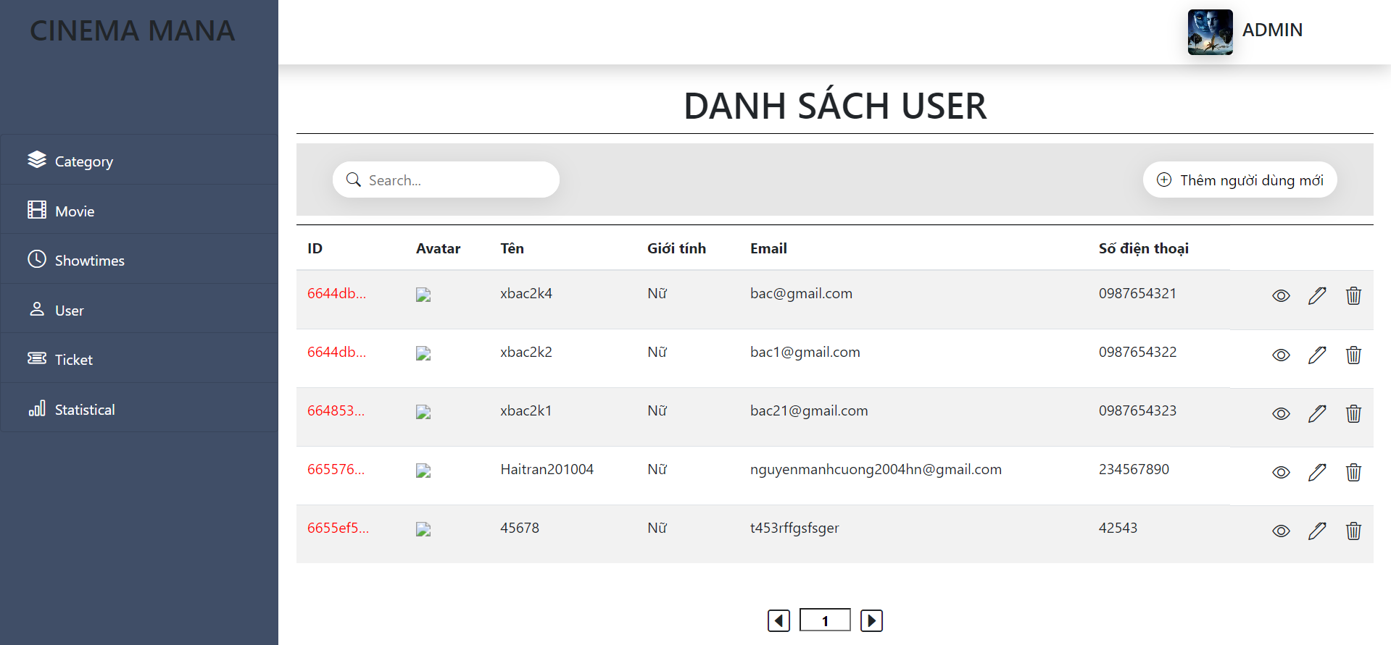

Hình 6.1.13: Giao diện tài khoản

#### **Thông tin User**

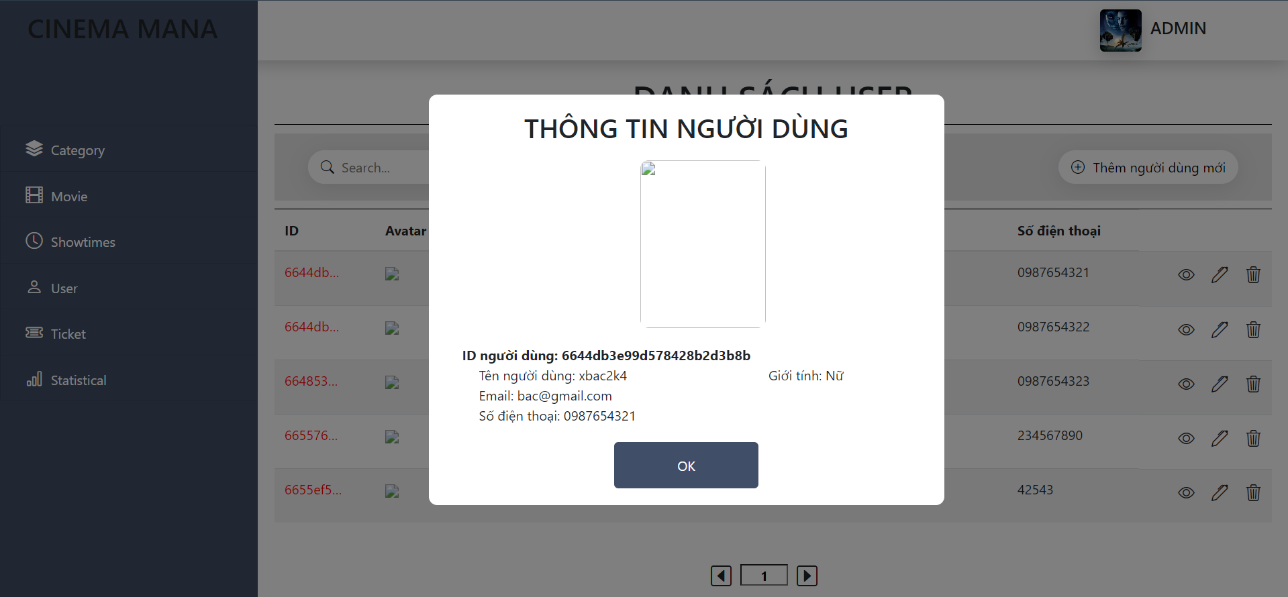

Hình 6.1.14: Giao diện tài khoản

#### **Doanh Thu**

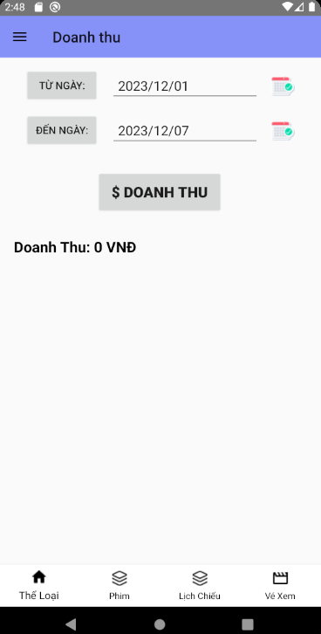

Hình 6.1.15: Giao diện doanh thu

### ***Giao Diện Người Dùng***

#### **Đăng Nhập**

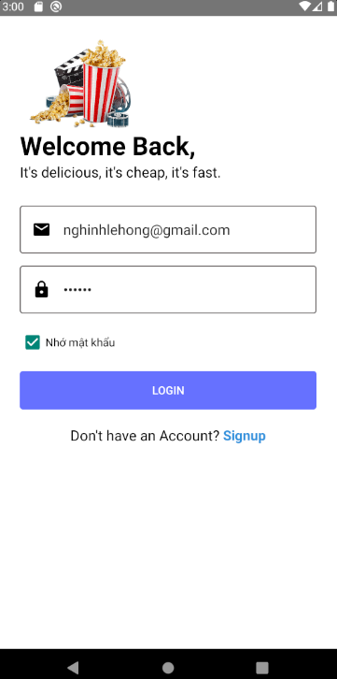

Hình 6.2.1: Giao diện đăng nhập

#### **Đăng Ký**

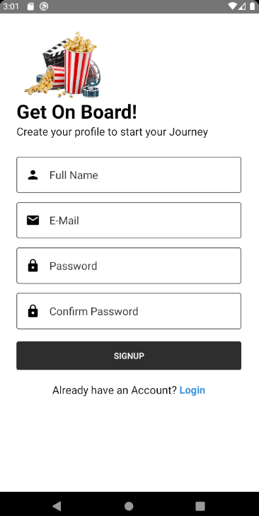

Hình 6.2.2: Giao diện đăng ký

#### **Trang Chủ**

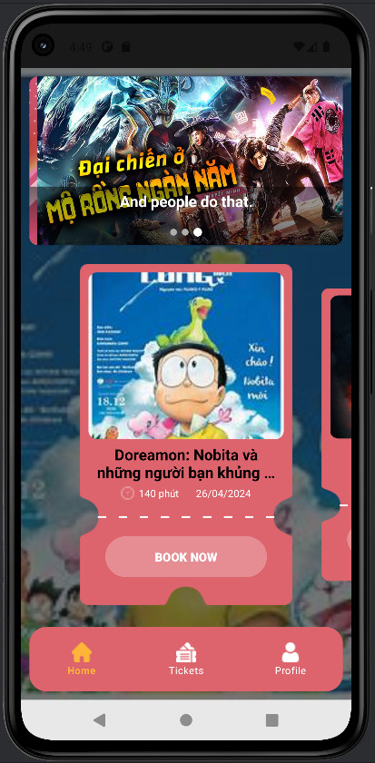

Hình 6.2.3: Giao diện trang chủ

#### **Đổi Mật Khẩu**

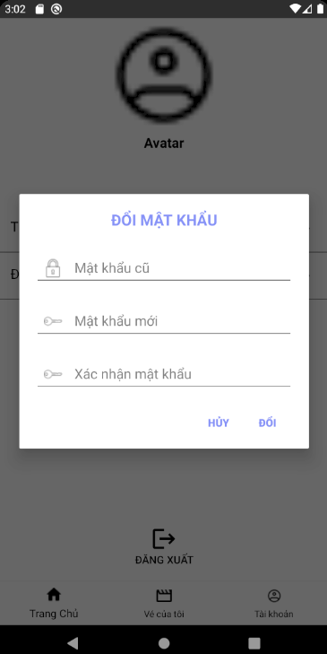

Hình 6.2.4: Giao diện đổi mật khẩu

#### **Tìm Phim Theo Thể Loại**

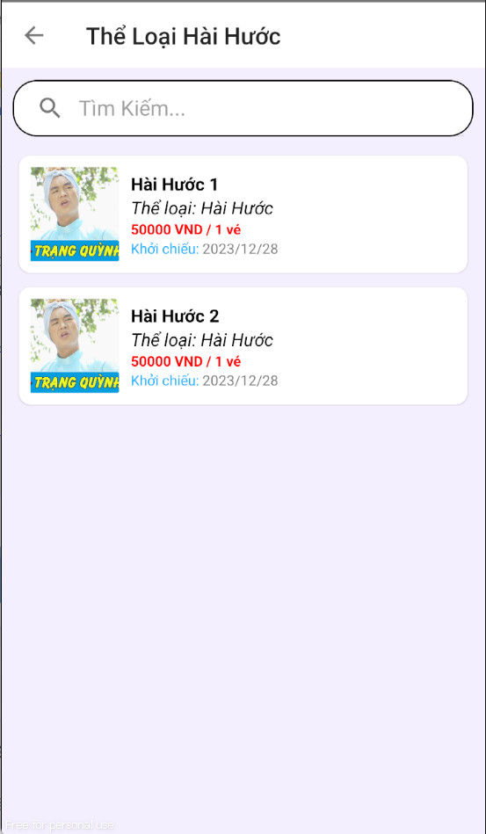

Hình 6.2.5: Giao diện tìm phim theo thể loại

#### **Đặt Vé**

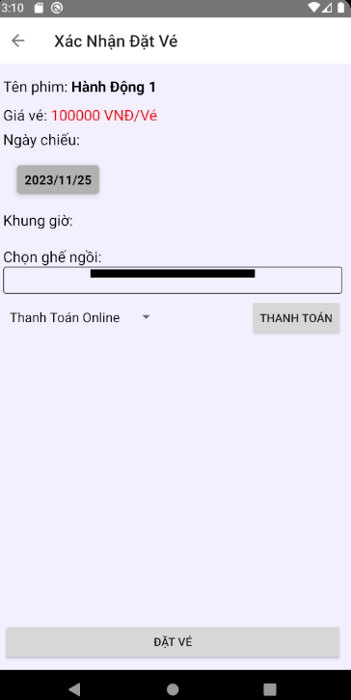

Hình 6.2.6: Giao diện đặt vé

#### **Vẽ Đã Đặt**

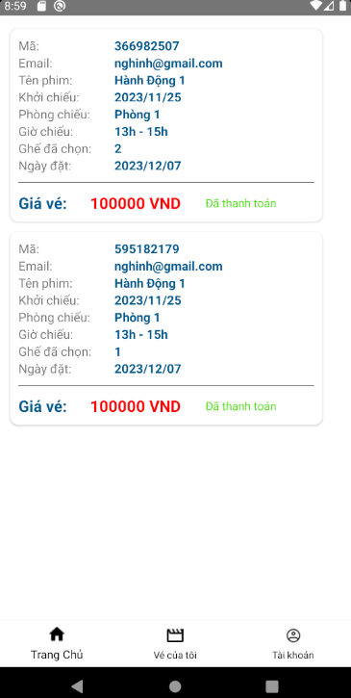

Hình 6.2.7: Giao diện vé đã đặt

#### **Thông Tin Cá Nhân**

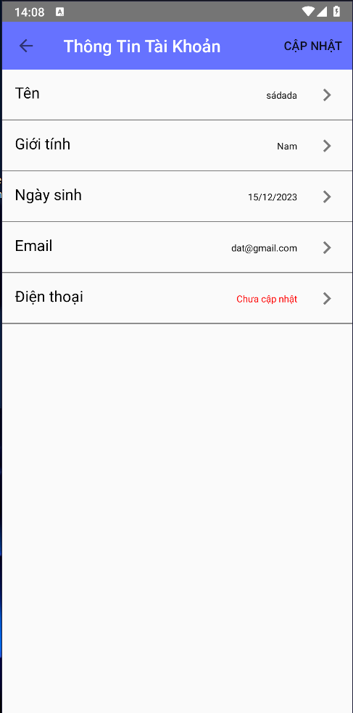

Hình 6.2.8: Giao diện thông tin cá nhân

## ***Thiết Kế Cơ Sở Dữ Liệu***

### ***Sơ Đồ Erd***

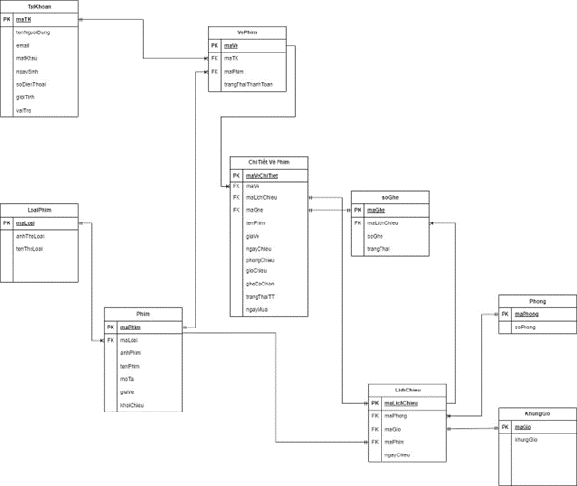

Hình 7.1: Sơ đồ ERD

### ***Chi Tiết Các Bảng***

#### **Bảng Mô Tả Thuộc Tính Của Thực Thể Loại Phim**

|  |  |  |  |  |  |
| --- | --- | --- | --- | --- | --- |
| **STT** | **Name** | **Type** | **Lenght** | **Key** | **Mô tả** |
| 1 | maTL | Int | 11 | PK | Mã loại phim |
| 2 | tenTheLoai | nVarchar | 255 |  | Tên loại phim |
| 3 | imgURL | Varchar |  |  | Ảnh loại phim |

#### **Bảng Mô Tả Thuộc Tính Của Thực Thể Phim**

|  |  |  |  |  |  |
| --- | --- | --- | --- | --- | --- |
| **STT** | **Name** | **Type** | **Lenght** | **Key** | **Mô tả** |
| 1 | maPhim | Int | 11 | PK | Mã phim |
| 2 | tenPhim | nVarchar | 255 |  | Tên phim |
| 3 | imgPhim | Varchar | 255 |  | Ảnh phim |
| 4 | moTa | Text |  |  | Nội dung phim |
| 5 | giaVe | Int | 255 |  | Giá vé |
| 6 | khoiChieu | Varchar | 255 |  | Ngày khởi chiếu |
| 7 | trangThai | Varchar | 255 |  | Trạng thái |
| 8 | maTheLoai | Int | 11 | FK | Mã loại phim |

#### **Bảng Mô Tả Thuộc Tính Của Thực Thể Tài Khoản**

|  |  |  |  |  |  |
| --- | --- | --- | --- | --- | --- |
| **STT** | **Name** | **Type** | **Lenght** | **Key** | **Mô tả** |
| 1 | maTK | Int | 11 | PK | Mã tài khoản |
| 2 | email | Varchar | 255 |  | Email |
| 3 | matKhau | Varchar | 255 |  | Mật khẩu |
| 4 | tenNguoiDung | Varchar | 255 |  | Tên tài khoản |
| 5 | gioiTinh | Int | 11 |  | Giới Tính |
| 6 | ngaySinh | Varchar |  |  | Ngày sinh người dùng |
| 7 | soDienThoai | Varchar | 10 |  | SĐT người dùng |
| 8 | vaiTro | Int |  |  | Vai trò của tài khoản |

#### **Bảng Mô Tả Thuộc Tính Của Thực Thể Phòng Chiếu**

|  |  |  |  |  |  |
| --- | --- | --- | --- | --- | --- |
| **STT** | **Name** | **Type** | **Lenght** | **Key** | **Mô tả** |
| 1 | maPhong | Int | 11 | PK | Mã phòng |
| 2 | soPhong | Varchar | 11 |  | Tên phòng |

#### **Bảng Mô Tả Thuộc Tính Của Thực Thể Khung Giờ**

|  |  |  |  |  |  |
| --- | --- | --- | --- | --- | --- |
| **STT** | **Name** | **Type** | **Lenght** | **Key** | **Mô tả** |
| 1 | maGio | Int | 11 | PK | Mã giờ chiếu |
| 2 | khungGio | Varchar |  |  | Khung giờ chiếu |

#### **Bảng Mô Tả Thuộc Tính Của Thực Thể Lịch Chiếu**

|  |  |  |  |  |  |
| --- | --- | --- | --- | --- | --- |
| **STT** | **Name** | **Type** | **Lenght** | **Key** | **Mô tả** |
| 1 | maLichChieu | Int | 11 | PK | Mã lịch chiếu |
| 2 | ngayChieu | Varchar | 255 |  | Ngày chiếu |
| 4 | maPhim | Int | 11 | FK | Mã phim được chọn |
| 5 | maPhong | Int | 11 | FK | Mã phòng được xếp |
| 6 | maGio | Int | 11 | FK | Mã giờ được chọn |

#### **Bảng Mô Tả Thuộc Tính Của Thực Thể Ghế**

|  |  |  |  |  |  |
| --- | --- | --- | --- | --- | --- |
| **STT** | **Name** | **Type** | **Lenght** | **Key** | **Mô tả** |
| 1 | maGhe | Int | 11 | PK | Mã ghế |
| 2 | maLichChieu | Int | 11 | FK | Mã lịch chiếu |
| 3 | soGhe | Int | 40 |  | Số ghế |
| 4 | trangThai | nVarchar |  |  | Trang thái của ghế |

#### **Bảng Mô Tả Thuộc Tính Của Thực Thể Chi Tiết Vé Phim**

|  |  |  |  |  |  |
| --- | --- | --- | --- | --- | --- |
| **STT** | **Name** | **Type** | **Lenght** | **Key** | **Mô tả** |
| 1 | maVeChiTiet | Int | 11 | PK | Mã vé chi tiết |
| 2 | maVe | Int | 11 | FK | Mã vé phim |
| 3 | maGhe | Int | 11 | FK | Mã ghế đã chọn |
| 4 | maLichChieu | Int | 11 | FK | Mã lịch chiếu được cấp bởi admin |
| 5 | tenPhim | nVarchar |  |  | Tên Phim |
| 6 | giaVe | Int |  |  | Giá vé |
| 7 | ngayChieu | Varchar |  |  | Ngày chiếu phim |
| 8 | phongChieu | Varchar |  |  | Phòng chiếu phim |
| 9 | gioChieu | Varchar |  |  | Giờ chiếu phim |
| 10 | gheDaChon | Varchar |  |  | Ghế đã chọn |
| 11 | trangThaiTT | Int |  |  |  |
| 12 | ngayMua | Varchar |  |  |  |

#### **Bảng Mô Tả Thuộc Tính Của Thực Thể Vé Phim**

|  |  |  |  |  |  |
| --- | --- | --- | --- | --- | --- |
| **STT** | **Name** | **Type** | **Lenght** | **Key** | **Mô tả** |
| 1 | maVe | Int | 11 | PK | Mã vé phim |
| 2 | maTK | Int | 11 | FK | Mã tài khoản |
| 3 | maPhim | Int | 11 | FK | Mã phim |
| 4 | trangThai | Varchar |  |  | Trạng thái thanh toán |

# PHẦN 3: XÂY DỰNG HỆ THỐNG

## ***Mô Hình Làm Việc***

### ***Các Giai Đoạn Của Mô Hình Waterfall Model***

#### **Phân Tích Yêu Cầu**

* Nắm được tất cả các yêu cầu. Thảo luận và hướng dẫn để hiểu các yêu cầu. Thực hiện thử nghiệm các yêu cầu để đảm bảo rằng các yêu cầu có thể kiểm chứng được hay không.

#### **Thiết Kế Hệ Thống**

* Theo yêu cầu, tạo ra thiết kế. Thảo luận về yêu cầu phần cứng/phần mềm. Tài liệu thiết kế.

#### **Thực Nghiệm**

* Theo thiết kế tạo ra các chương trình / code. Tích hợp code cho giai đoạn tiếp theo. Unit testing.

#### **Thử Nghiệm Hệ Thống**

* Tích hợp unit tested code và kiểm tra nó để đảm bảo nó hoạt động như mong đợi. Thực hiện tất cả các hoạt động thử nghiệm (Functional and non functional) để đảm bảo hệ thống đáp ứng các yêu cầu. Trong trường hợp bất thường, báo cáo. Theo dõi tiến độ về kiểm tra thông qua các công cụ như số liệu truy xuất nguồn gốc, ALM. Báo cáo hoạt động thử nghiệm.

#### **Triển Khai Hệ Thống**

* Hãy chắc chắn rằng môi trường đang hoạt động. Hãy chắc chắn rằng không có lỗi mở server. Đảm bảo rằng các tiêu chí test được đáp ứng. Triển khai ứng dụng trong môi trường tương ứng. Thực hiện kiểm tra về môi trường sau khi ứng dụng được triển khai để đảm bảo ứng dụng không gặp vấn đề.

#### **Bảo Trì Hệ Thống**

* Hãy chắc chắn rằng ứng dụng đang chạy và chạy trong môi trường tương ứng. Trong trường hợp người dùng gặp lỗi, chắc chắn giải quyết và khắc phục các vấn đề. Trong trường hợp bất kỳ vấn đề fixed; code cập nhật được triển khai trong môi trường. Ứng dụng luôn được tăng cường để kết hợp nhiều tính năng, cập nhật môi trường với các tính năng mới nhất.

### ***Ưu Điểm***

* Thích nghi tốt với những nhóm linh hoạt.
* Áp đặt một tổ chức có kết cấu chặt chẽ.
* Cho phép những thay đổi thiết kế sớm.
* Thích hợp cho những dự án theo hướng đến mốc.

### ***Nhược Điểm***

* Ràng buộc thiết kế thích ứng kém.
* Bỏ qua phản hồi người dùng ở các giai đoạn sau.
* Thời gian kiểm thử bị trì hoãn.
* **Lý do lựa chọn:** Đây là một mô hình đơn giản, dễ áp dụng, dễ quản lý. Ngoài ra, do nhóm vẫn còn ít kinh nghiệm, chưa có khả năng sử dụng và làm việc với các dự án có mô hình phức tạp.

## ***Mã Nguồn Dự Án***

### ***Các công nghệ sử dụng và lý do sử dụng các công nghệ này***

* **Android studio:** Môi trường phát triển tích hợp (IDE) chính thức để phát triển ứng dụng Android.
* **SQLite:** Cơ sở dữ liệu tốc độ cao và ổn định, dễ sử dụng và hoạt động trên nhiều hệ điều hành cung cấp hệ thống lớn các hàm tiện ích. Đa tính năng.
* **Google Fonts:** là một thư viện font lớn, với nhiều loại font chữ khác nhau và hoàn toàn miễn phí trang web có nhiều chữ sinh động và đẹp hơn
* **Font Awesome:** Dễ dàng thay đổi kích thước và màu của icons bằng những thuộc tính CSS, sử dụng linh hoạt, các lập trình viên không mất nhiều thời gian để lấy icons từ file PSD.

### ***Links source code github:*** <https://github.com/xbac2912/DuAn1_QuanLyRapPhim>

# PHẦN 4: KIỂM THỬ

## ***Kiểm Tra Lỗi Form Quản Lý Loại Phim***

|  |  |
| --- | --- |
| **Thuộc tính** | **Kiểm lỗi** |
| Tên loại phim | * Không được trùng * Không được trống |

## ***Kiểm Tra Lỗi Form Quản Lý Phim***

|  |  |
| --- | --- |
| **Thuộc tính** | **Kiểm lỗi** |
| Tên phim | * Không được trùng * Không được trống |
| Ảnh bìa | * Không trống, sai định dạng, không phải là ảnh |
| Mô tả | * Không để trống |
| Giá vé | * Phải là số dương |

## ***Kiểm Tra Lỗi Form Đăng Nhập***

|  |  |
| --- | --- |
| **Thuộc tính** | **Kiểm lỗi** |
| Email | * Sai định dạng * Tài khoản không tồn tại * Không được để trống |
| Mật khẩu | * Sai mật khẩu * Không được để trống |

## ***Kiểm Tra Lỗi Form Đăng Ký***

|  |  |
| --- | --- |
| **Thuộc tính** | **Kiểm lỗi** |
| Email | * Sai định dạng * Không được để trống * Email đã tồn tại |
| Tên | * Không được để trống |
| Mật khẩu | * Mật khẩu không được để trống * Mật khẩu phải tối thiểu 3 ký tự * Mật khẩu nhập lại không được để trống * Mật khẩu và mật khẩu nhập lại phải trùng nhau |

## ***Kiểm Tra Lỗi Form Đổi Mật Khẩu***

|  |  |
| --- | --- |
| **Thuộc tính** | **Kiểm lỗi** |
| Mật khẩu cũ | * Không đúng mật khẩu cũ * Không để trống |
| Mật khẩu mới | * Không để trống * Mật khẩu mới trùng khớp với nhập lại mật khẩu mới |

# PHẦN 5: TỔNG KẾT

## ***Mức Độ Hoàn Thiện Dự Án***

* So với mục tiêu đề ra ban đầu thì nhóm thì mức độ hoàn thành đạt 85%. Còn nhiều phần đã lên ý tưởng phát triển song do thời gian cũng như nhân lực còn chưa đáp ứng đủ nên dự án không thể hoàn thành mức 100%.

|  |  |  |
| --- | --- | --- |
| **STT** | **Nhiệm vụ hoành thành** | **Mức độ hoàn thành** |
| 1 | Lên ý tưởng và khảo sát hệ thống | 95% |
| 2 | Thiết kế giao diện | 90% |
| 3 | Phân tích actor và user case cho hệ thống | 80% |
| 4 | Thiết kế cơ sở dữ liệu | 95% |
| 5 | Code frontend | 85% |
| 6 | Code backend | 90% |
| 7 | Test tất cả các chức năng của hệ thống | 95% |
| 8 | Hoàn thiện báo cáo và slide thuyết trình | 100% |

## ***Những Khó Khăn Gặp Phải Và Cách Giải Quyết***

* Trong quá trình làm dự án với nhau, chúng em đã gặp một chút khó khăn và hạn chế song song bên cạnh đó chúng em đã có hướng đi và cách khắc phục để dự án hoàn thiện tốt hơn.

|  |  |
| --- | --- |
| **Khó khăn** | **Cách giải quyết** |
| Conflicts khi ghép code trên git hub | TTttt Tổ chức họp nhóm tìm hướng giải quyết |
| Một số chức năng chưa tìm được hướng giải quyết tối ưu | họpN Nhờ gợi ý từ GVHD Chu Văn Hưng |

## ***Những Bài Học Rút Ra Sau Dự Án***

* Trong quá trình làm việc nhóm chung với nhau, chúng em rút ra được kinh nghiệm như sau:
* Tôn trọng ý kiến của người khác.
* Giúp đỡ nhau trong công việc.
* Các thành viên nên giao tiếp nhiều, công việc sẽ được giải quyết nhanh.
* Chủ động trong công việc: hoàn thành công việc cá nhân, gặp vấn đề khó chủ động tìm kiếm sự giúp đỡ xung quanh.
* Trách nhiệm trong công việc: kiểm tra các đầu công việc của bản thân cẩn thận tránh phát sinh lỗi về sau.

## ***Hướng Phát Triển Tương Lai***

* Sau khi kết thúc dự án, kế hoạch phát triển trong tương lai của nhóm chúng em là tiếp tục nghiên cứu, tìm tòi để phát triển thêm các chức năng như:
* Thêm quảng cáo.
* Thanh toán online (PayPal).
* Nâng cấp quản lý thống kê doanh thu.

# LỜI CẢM ƠN

Trước tiên chúng em xin gửi lời cảm ơn chân thành sâu sắc tới các thầy cô trong trường cao đẳng FPT Polytechnic nói chung và các thầy cô trong khoa Công nghệ Thông tin, chuyên ngành thiết kế website nói riêng đã tận tình giảng dạy, truyền đạt cho chúng em những kiến thức, kinh nghiệm quý báu trong suốt thời gian qua.

Đặc biệt chúng em xin gửi lời cảm ơn đến thầy Chu Văn Hưng, thầy đã tận tình giúp đỡ, trực tiếp chỉ bảo, hướng dẫn nhóm chúng em trong suốt quá trình làm dự án. Trong thời gian làm việc với thầy, chúng em không ngừng tiếp thu thêm nhiều kiến thức bổ ích mà còn học tập được tinh thần làm việc, thái độ làm việc nghiêm túc, hiệu quả, đây là những điều rất cần thiết cho chúng em trong quá trình học tập và công tác sau này.

Trong quá trình làm bài báo cáo, cũng như là trong quá trình làm đề tài khó tránh khỏi sai sót, rất mong các Thầy, Cô bỏ qua. Đồng thời do trình độ lý luận cũng như kinh nghiệm thực tiễn còn hạn chế nên bài báo cáo không thể tránh khỏi những thiếu sót, em rất mong nhận được ý kiến đóng góp Thầy, Cô để em học thêm được nhiều kinh nghiệm làm hành trang vững chắc để em tự tin theo đuổi sự nghiệp của mình.

**Em xin chân thành cảm ơn!**

Hà Nội, ngày 12 tháng 12 năm 2023

**Sinh viên thực hiện**

Ngô Xuân Bắc

Đỗ Quang Giáp

Lê Hồng Nghinh